

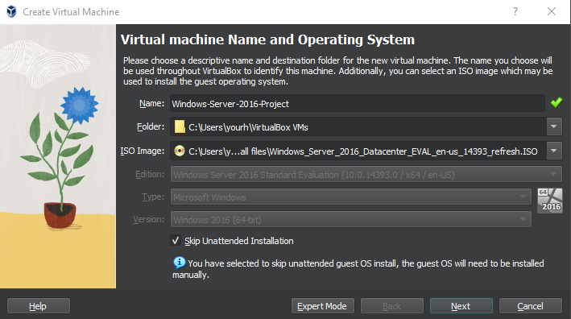

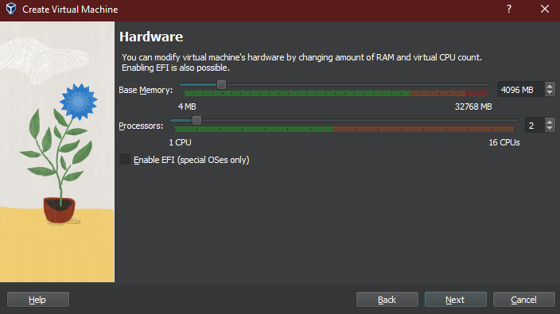

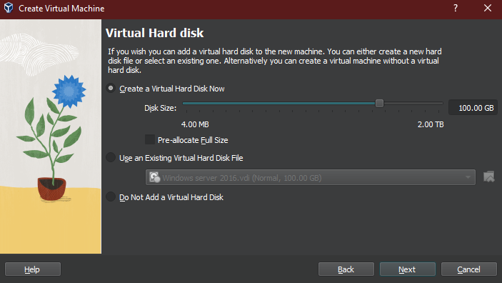

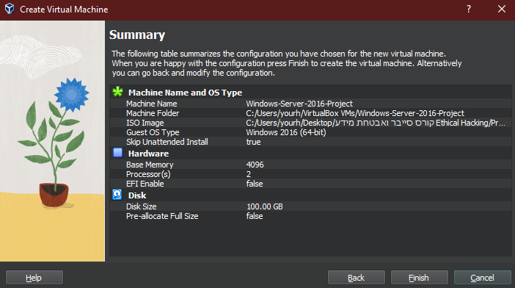



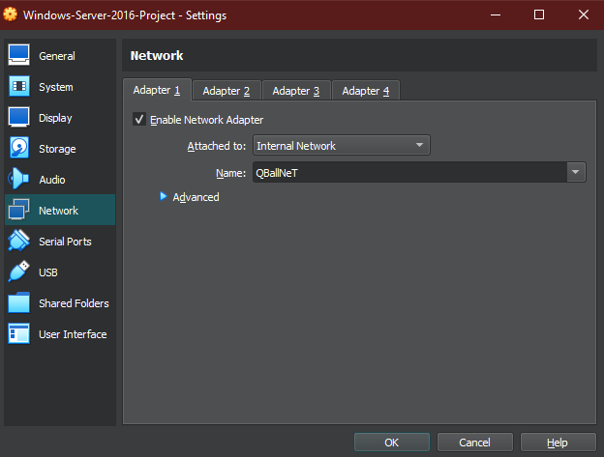

Open Machine 🡪 Next 🡪 Install Now

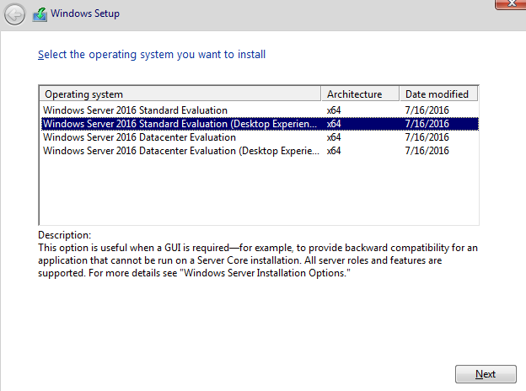

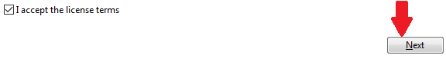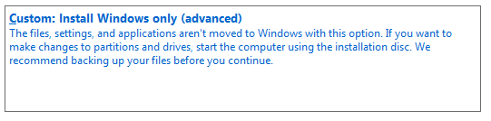

Next 🡪 Installing Windows 🡪

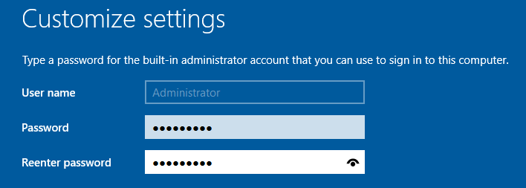

Password: Aa123456! 🡪 Finish

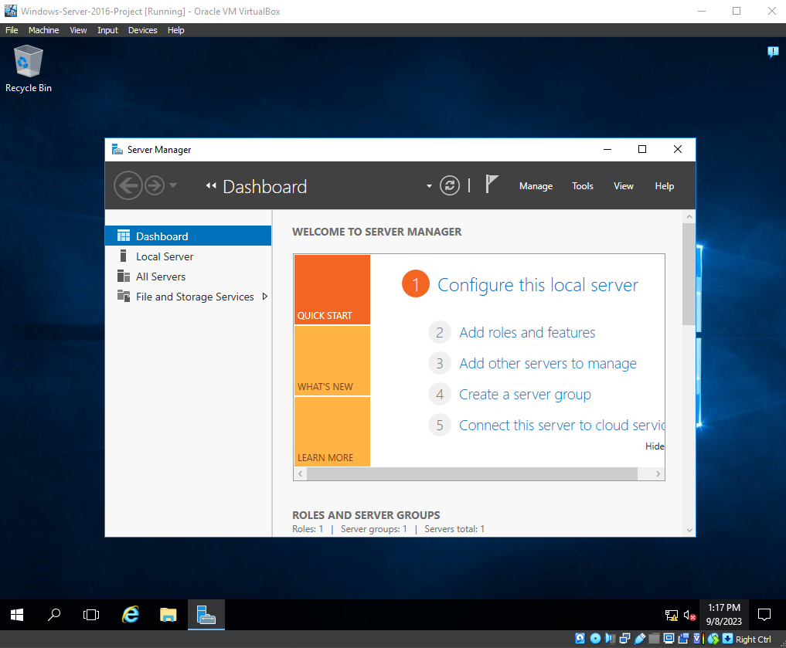

Windows Server 2016 Install Done.

**Installing Windows 10 Client**

Again New

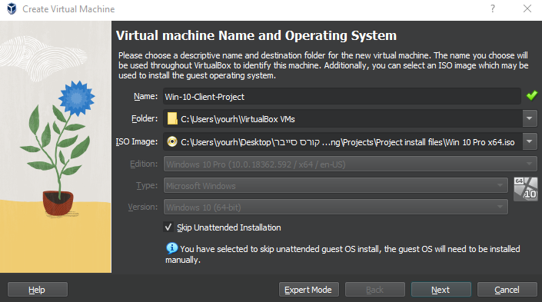

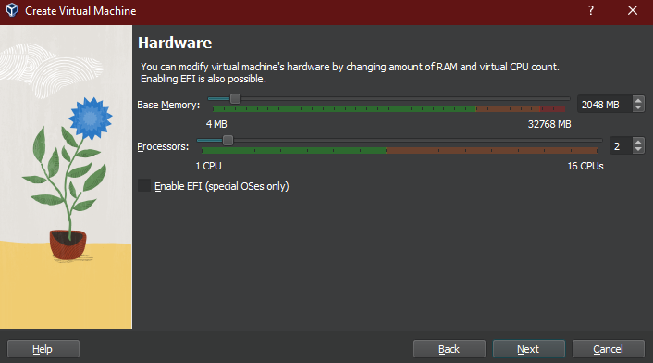

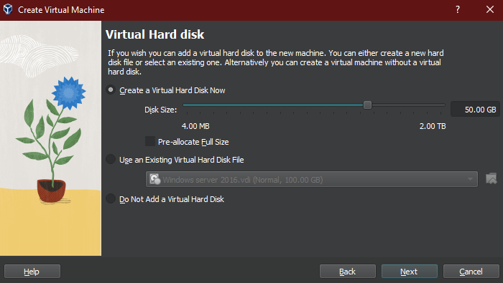

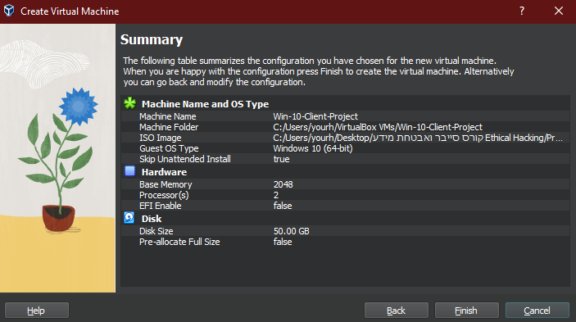

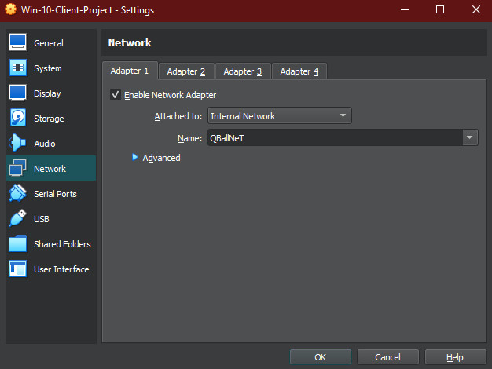

Open Machine 🡪 Next 🡪 Install Now 🡪

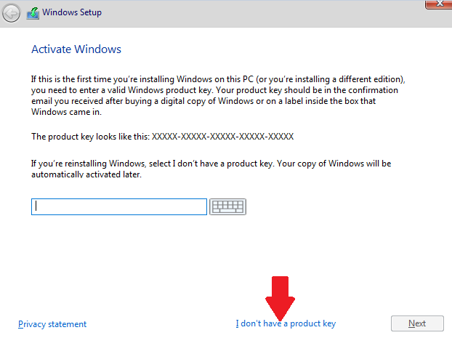





Next 🡪 Installing Windows 🡪 Yes 🡪 Yes 🡪 Skip 🡪 I Don’t Have Internet (Bottom Left)

Continue With Limited Setup (Bottom Left) 🡪 Fill: Username 🡪 Fill: Password 🡪 Confirm Password

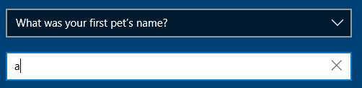

Next

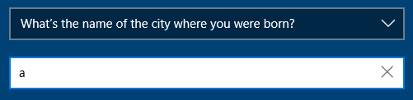

Next

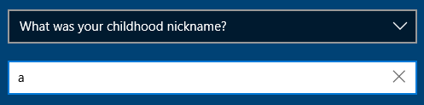

Next 🡪 No 🡪 Decline 🡪 Accept

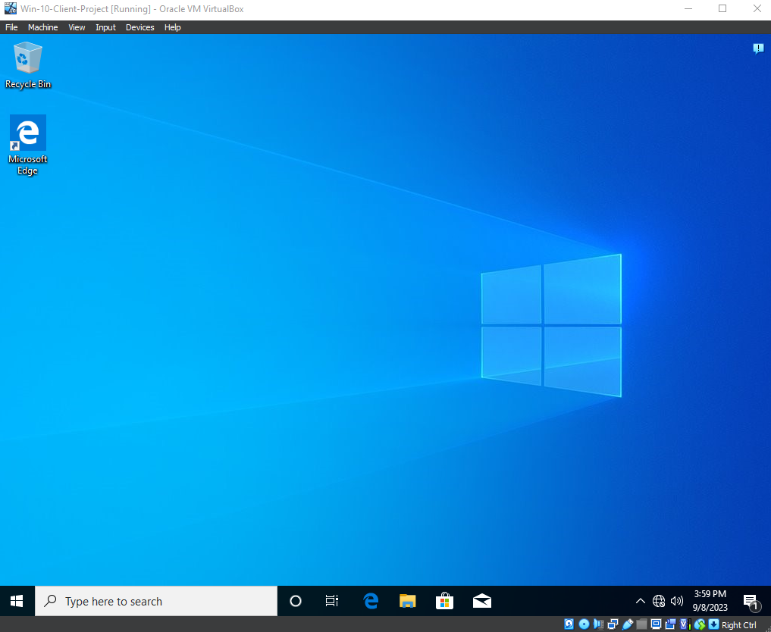

Windows 10 Install Done.

**Full Screen Window Procces:**

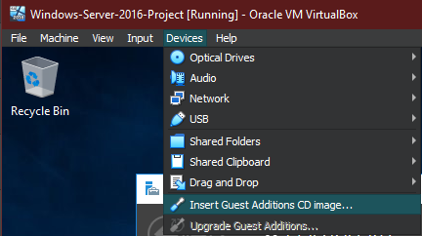

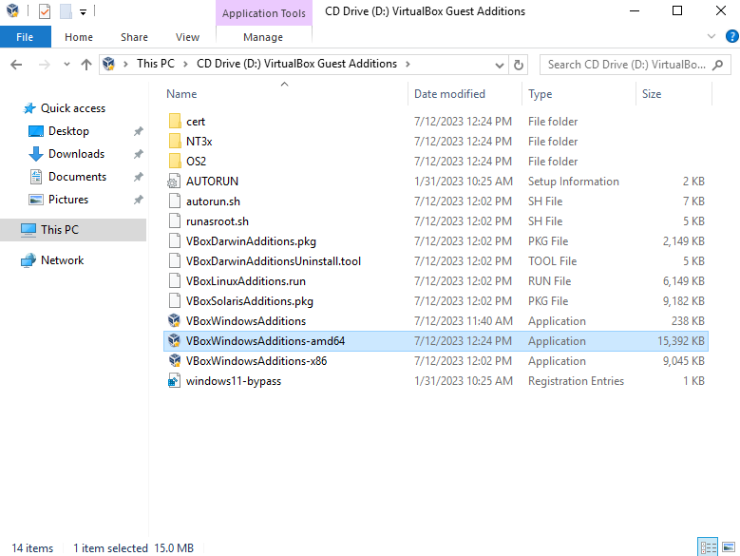

Next 🡪 Next 🡪 Install 🡪 Reboot Now 🡪 Finish.



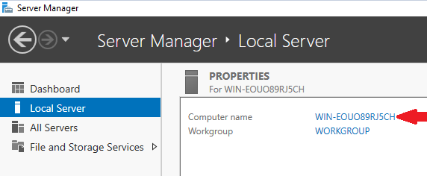

**OR**

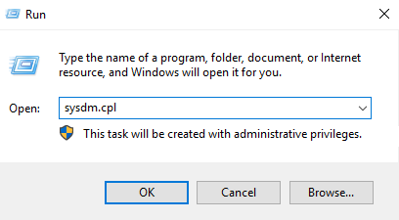

**TO**

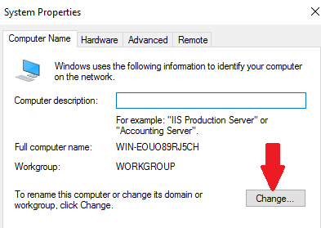

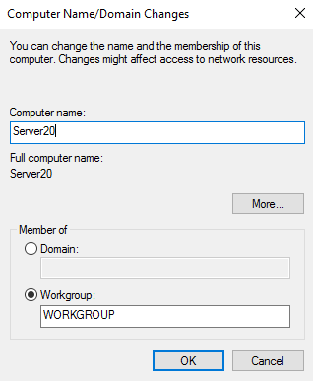

Ok 🡪 Ok 🡪 Apply 🡪 Restart Now.

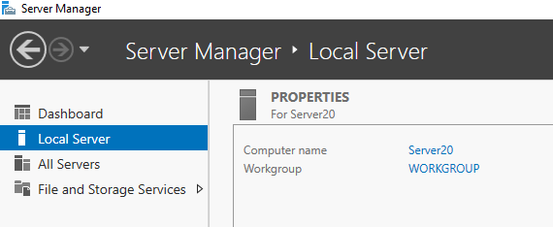



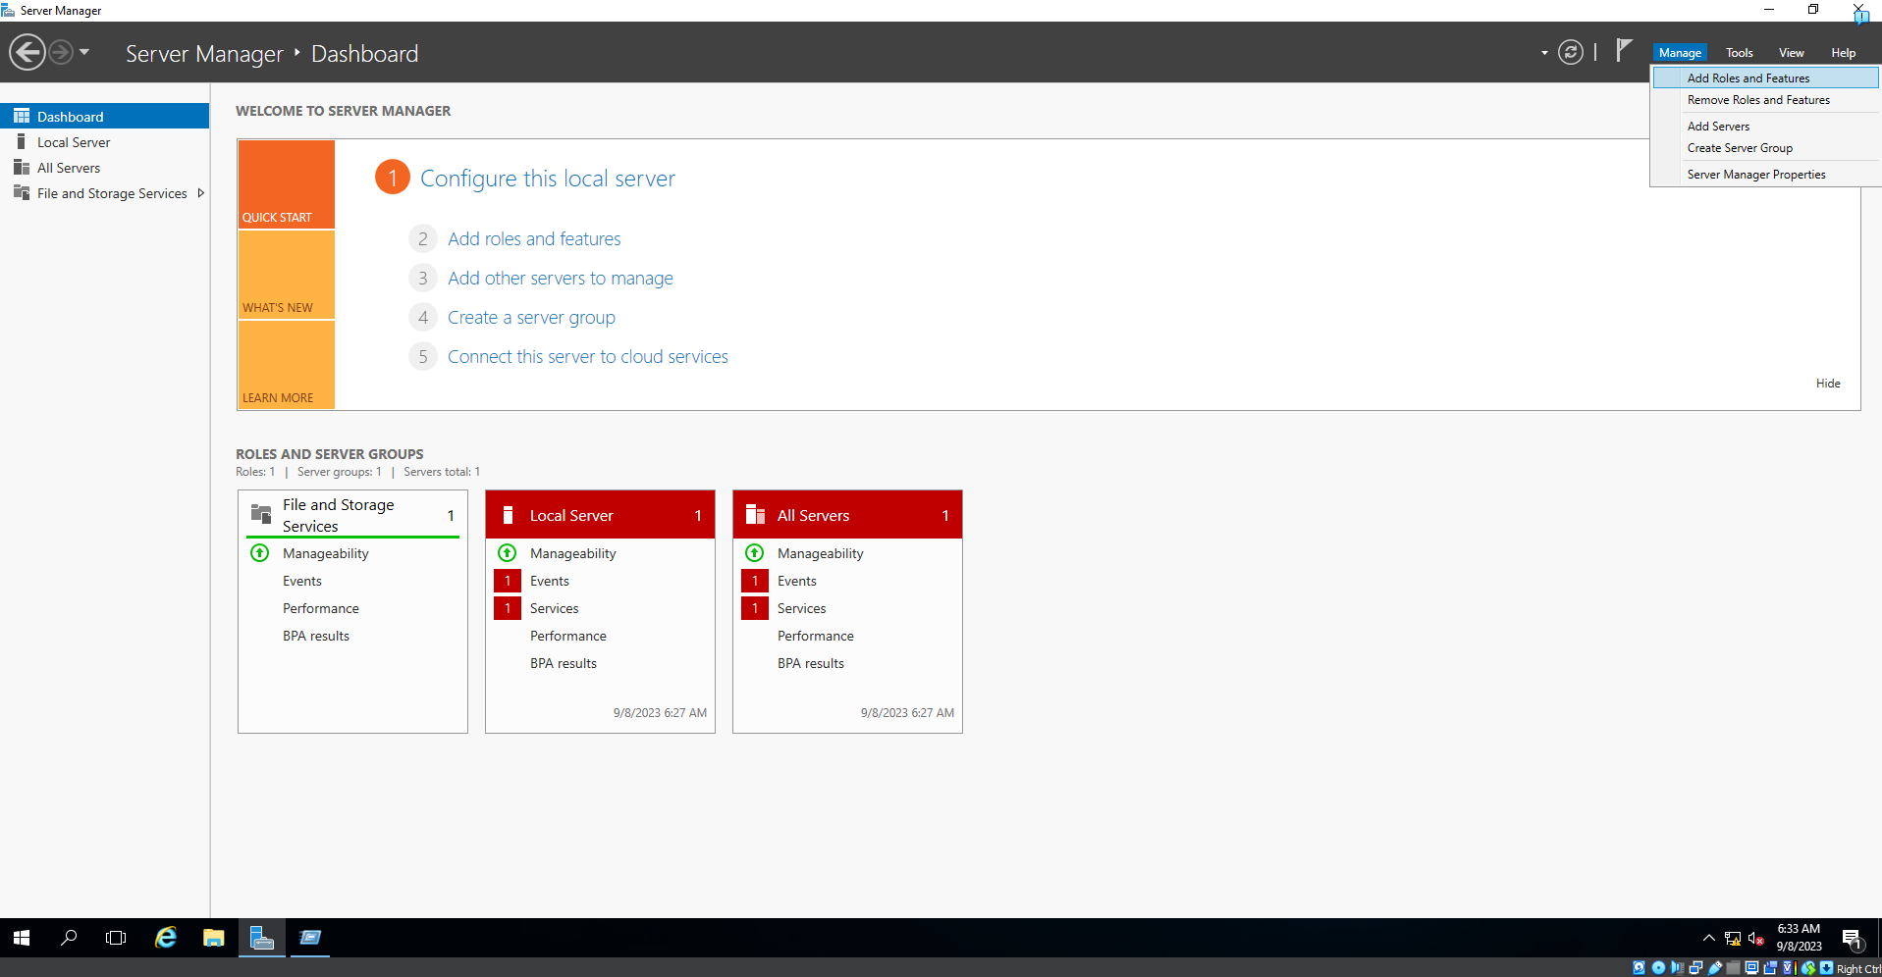

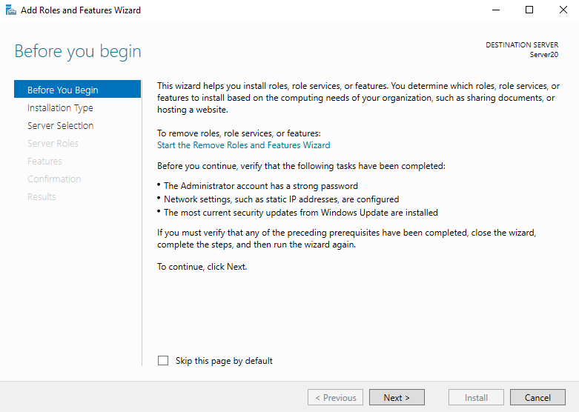

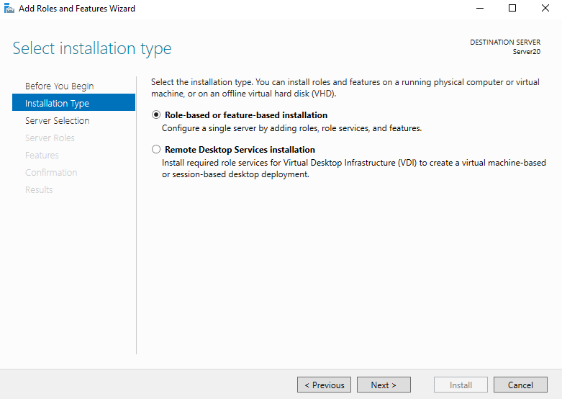

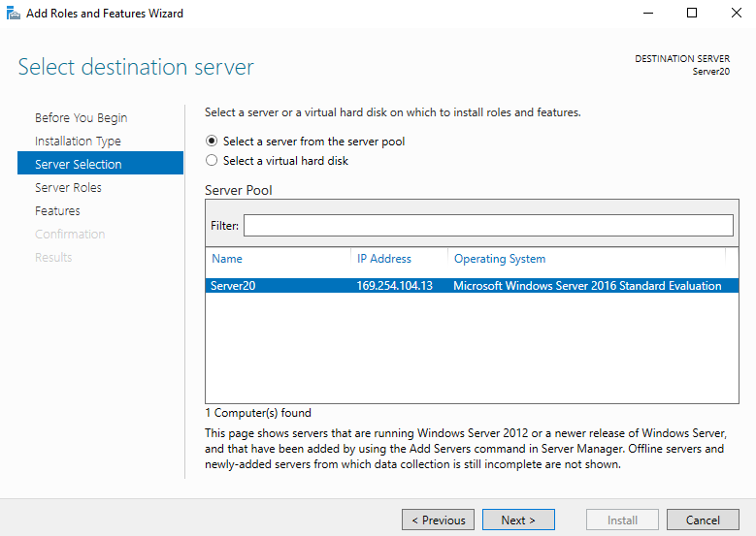

Choose The Second Option “Active Directory Domain Services”

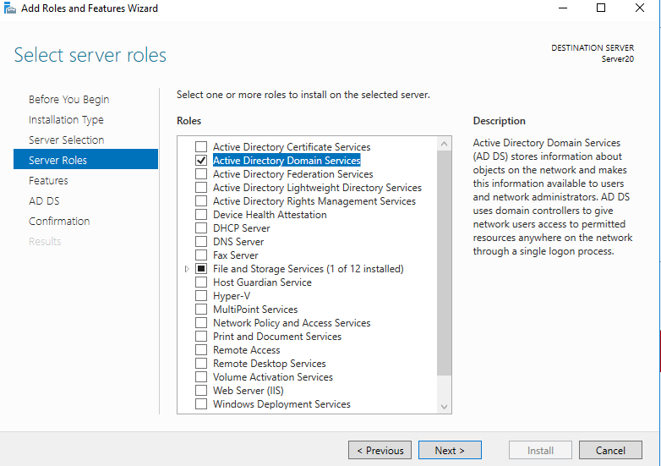

In The Pop-up Press Add Features. 🡪 Next 🡪 Next 🡪 Next 🡪 Install

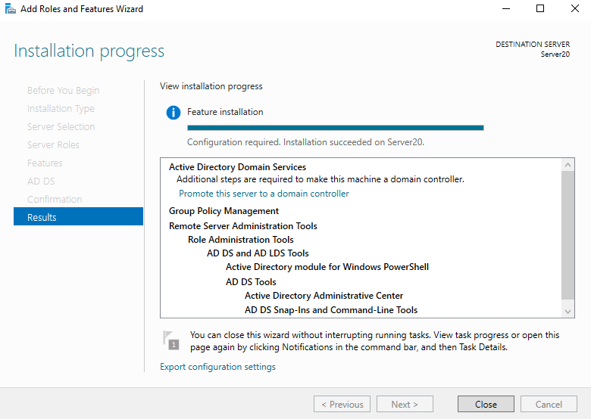



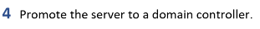

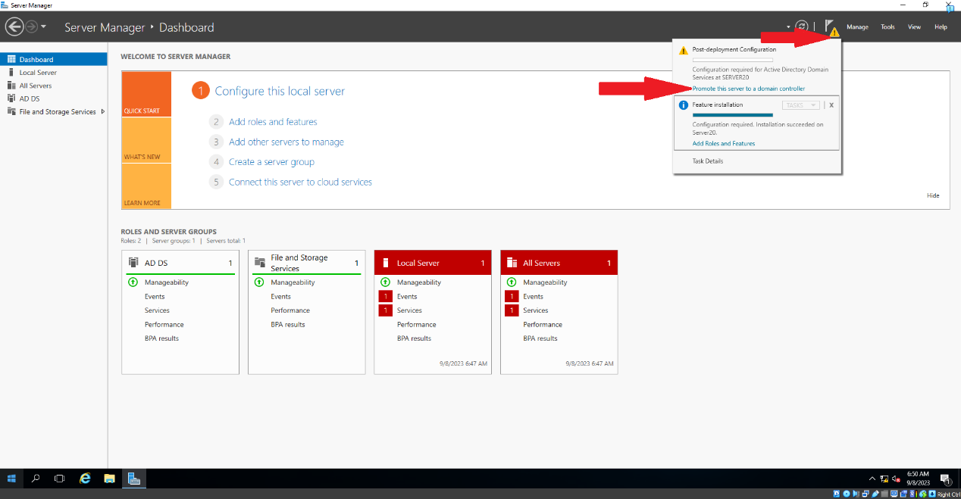

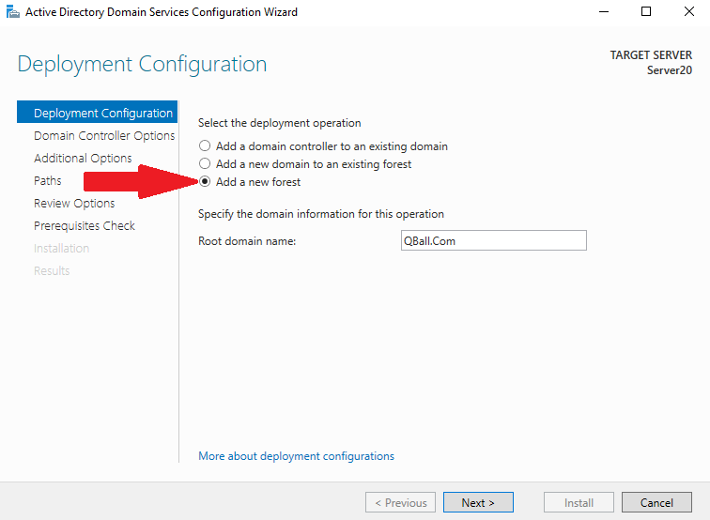

Fill Out The Password And In The Confirm Password (For Backup Purposes)

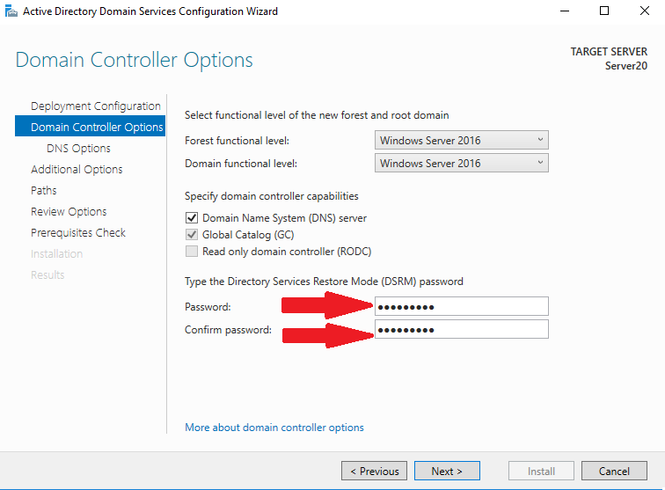

Next 🡪 Next 🡪 Next 🡪 Next 🡪 Next 🡪

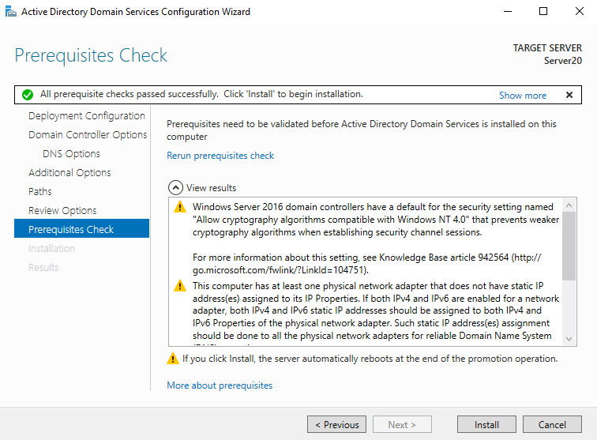

If There’s A Green Check Mark Click Install. (After The Installation It Will Reboot By itself)

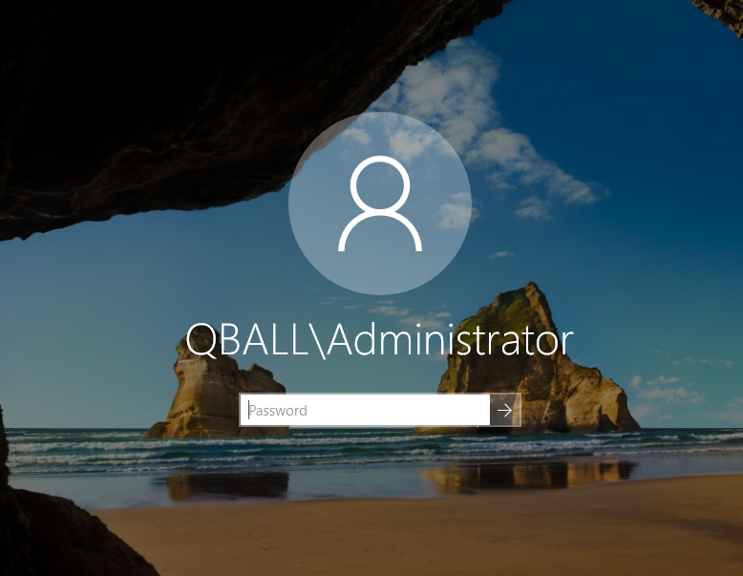

Once set up, your server acts as a domain controller in a new forest.

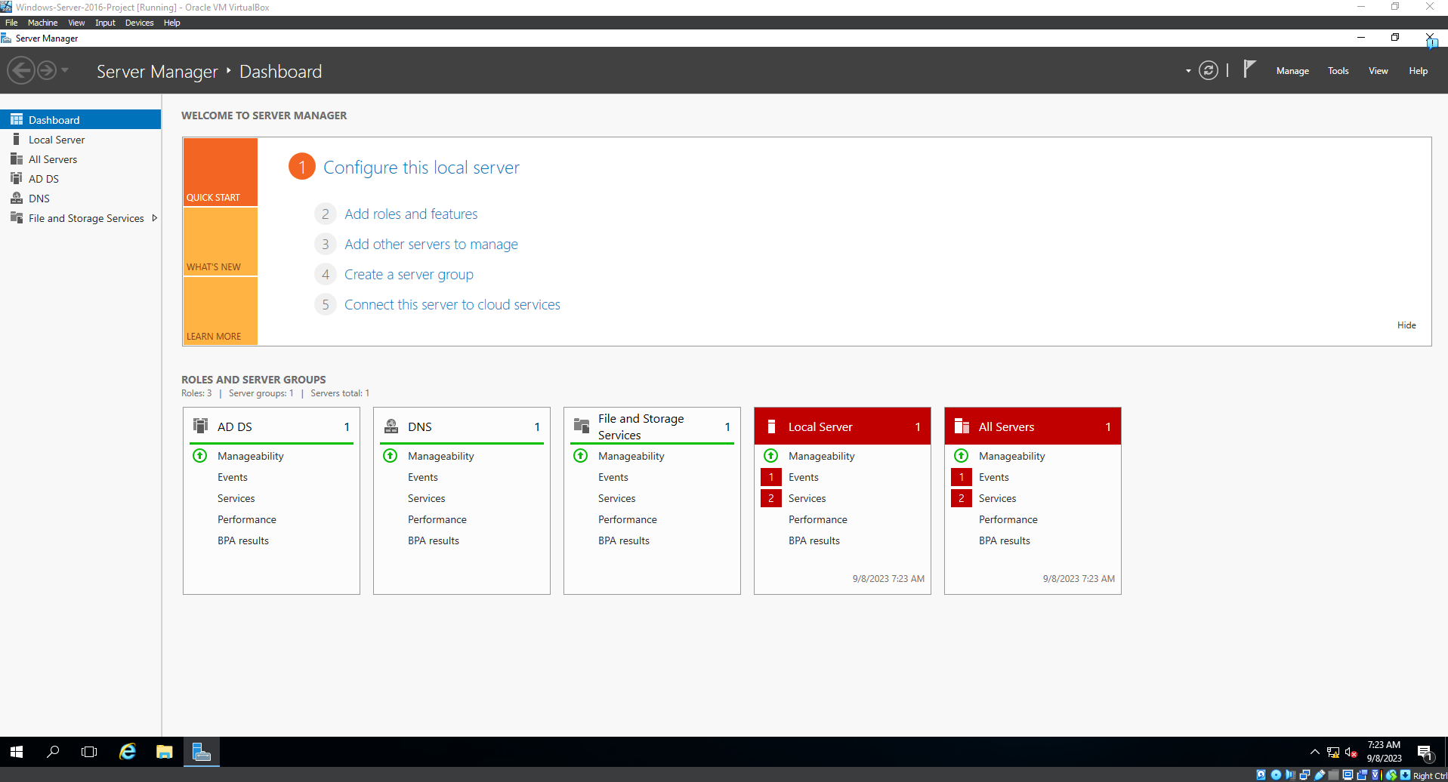

**הגדרת IP סטטי ב-Windows Server 2016:**

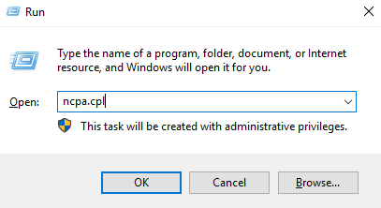

Choose Ethernet

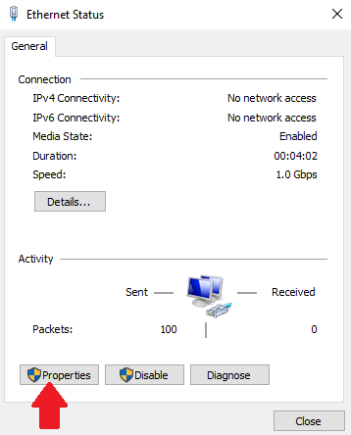

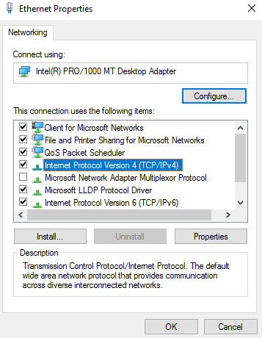

Double Click “Internet Protocol Version 4 (TCP/IPv4)”

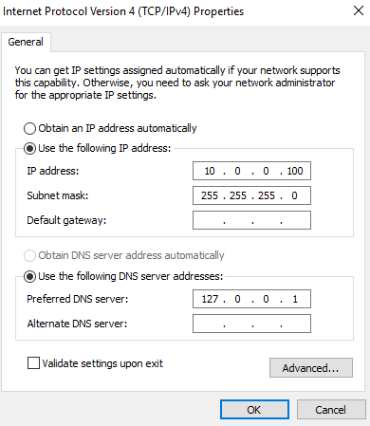

Ok 🡪 Ok 🡪 Close.

**הגדרת ה-IP הסטטי במערכת ההפעלה של הClient**

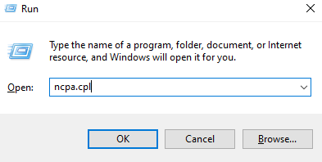

Choose Ethernet

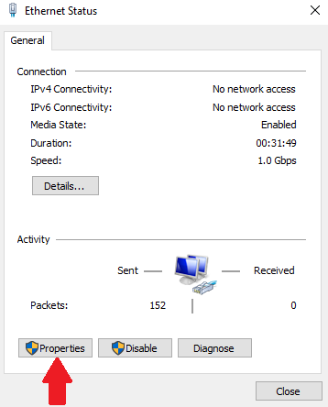

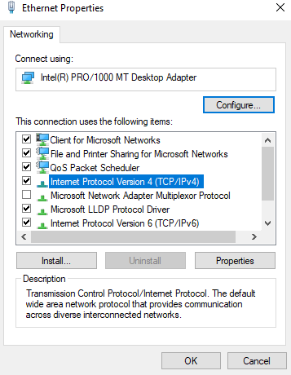

Double Click “Internet Protocol Version 4 (TCP/IPv4)”

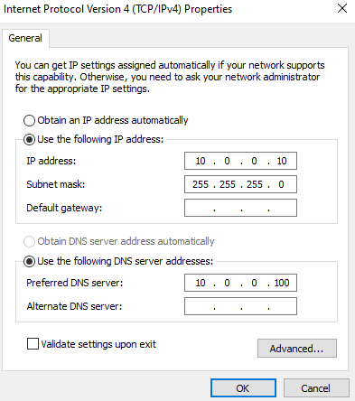

Ok 🡪 Ok 🡪 Close.



Open File Explorer 🡪 Left Click On This Pc 🡪 Choose Properties

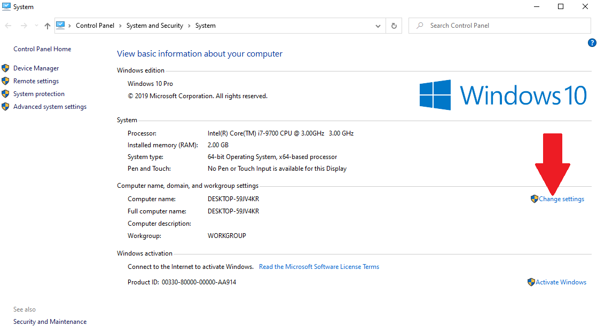

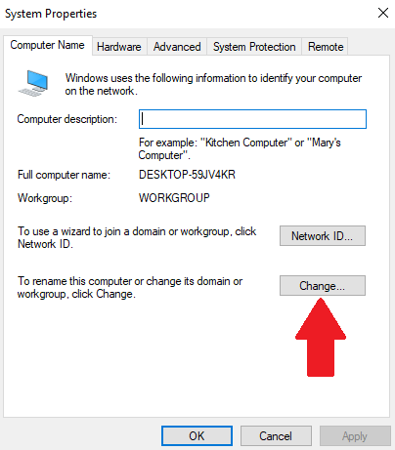

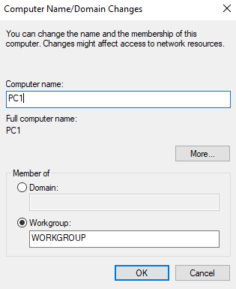

Ok 🡪 Close 🡪 Ok 🡪 Restart Now

Again System Properties 🡪 Change

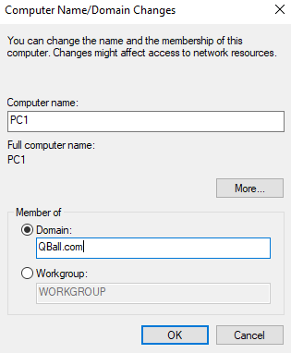

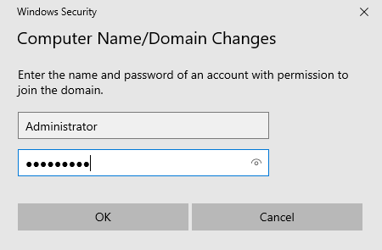

Ok 🡪 Ok 🡪 Close 🡪 Restart Now.

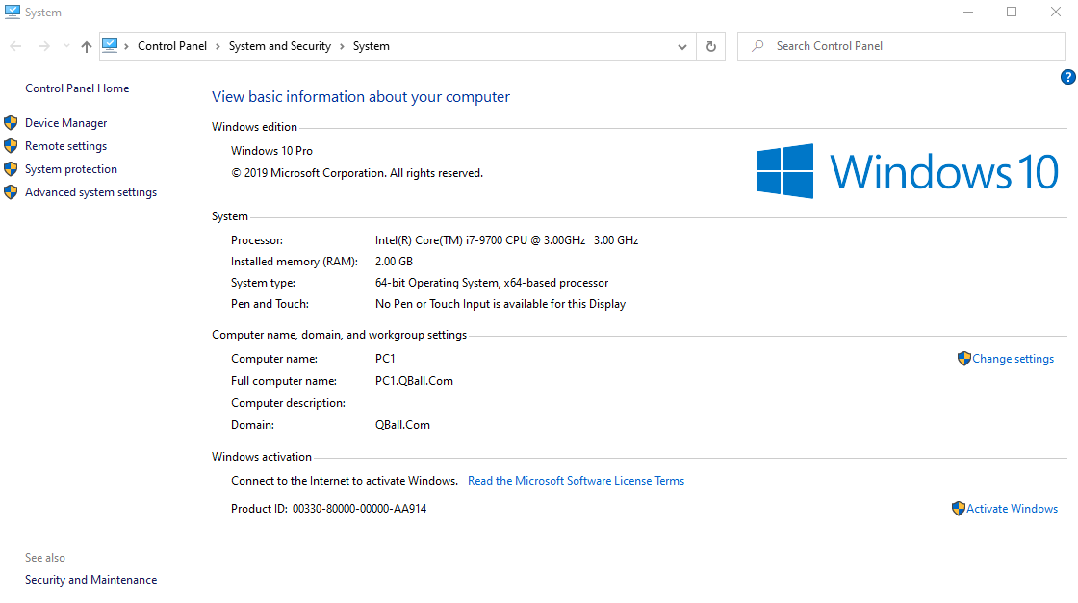

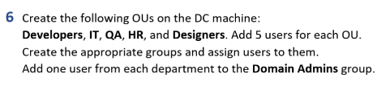

**הגדרת OU ויצירת Users בצורה ידנית:**

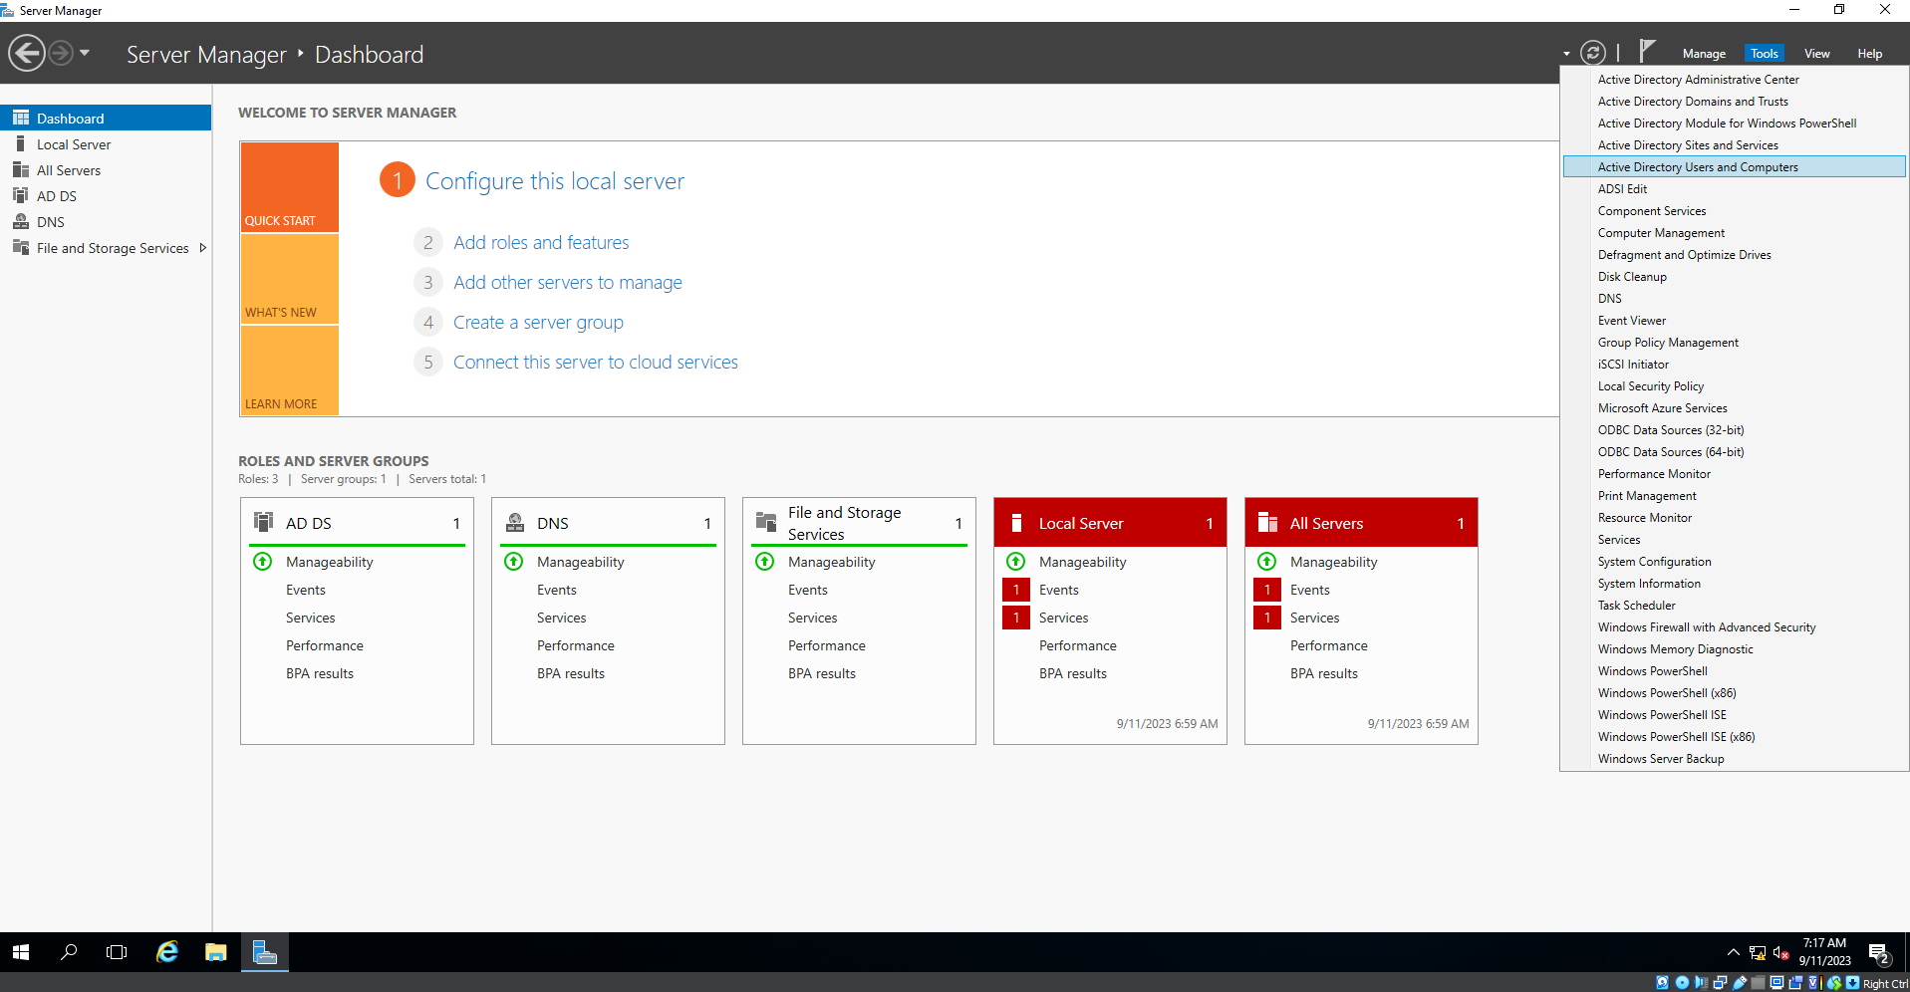

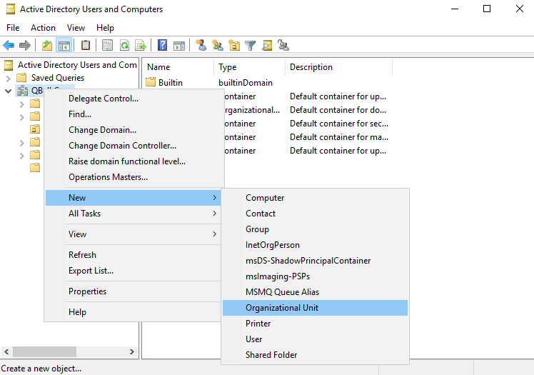

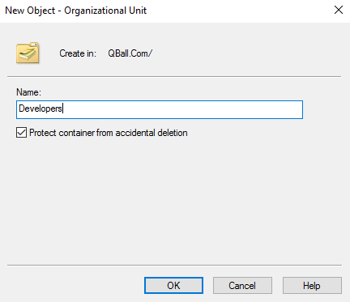

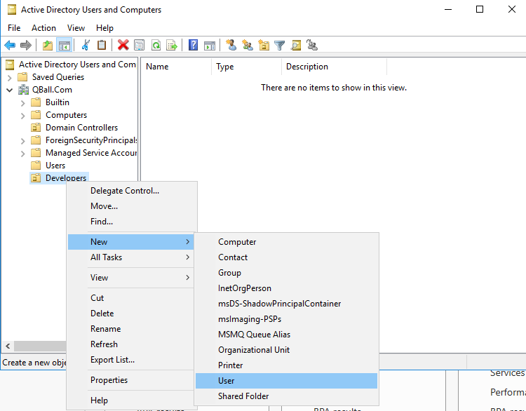

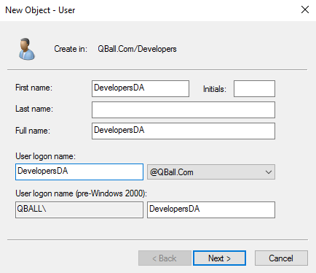

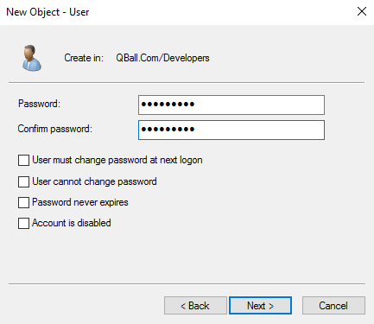

Next 🡪 Finish

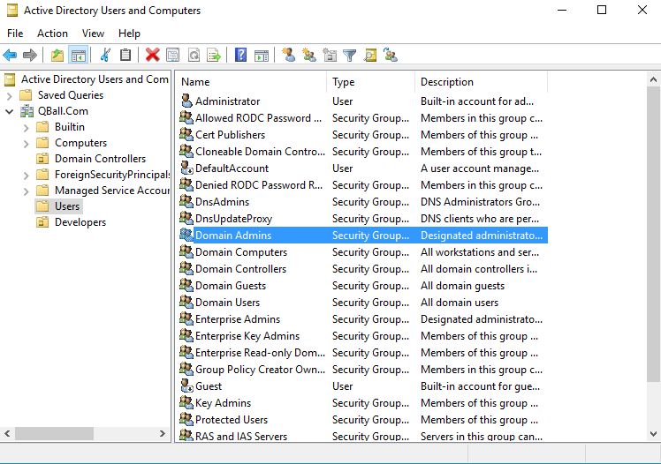

Double Click On “Domain Admins”

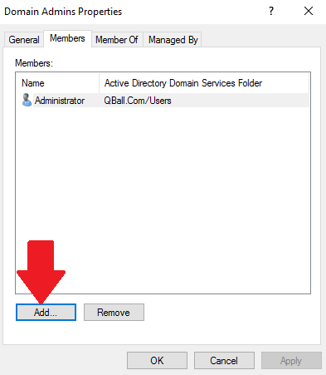

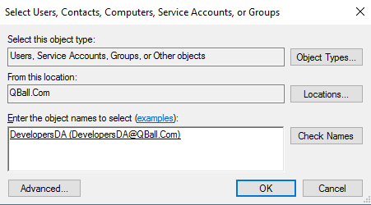

Start Typing The Username And Click On Check Names It Will Complete It If It Was Found

Ok 🡪 Ok

Add 4 More Regular Users Like So:

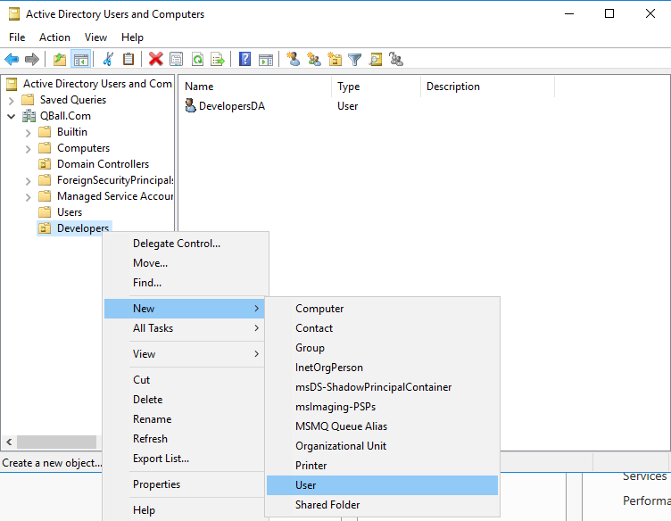

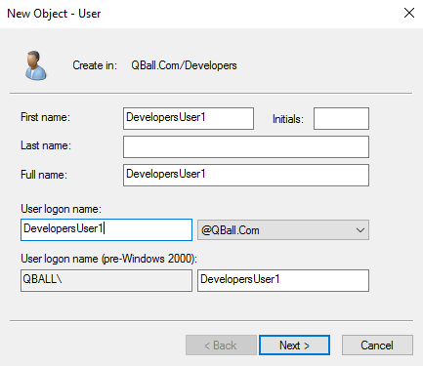

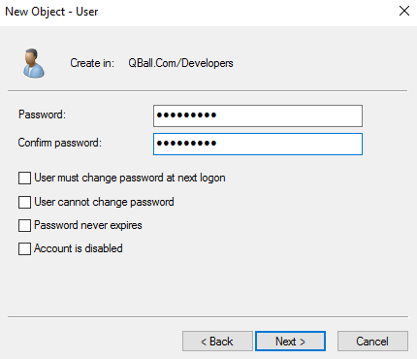

Next 🡪 Finish.

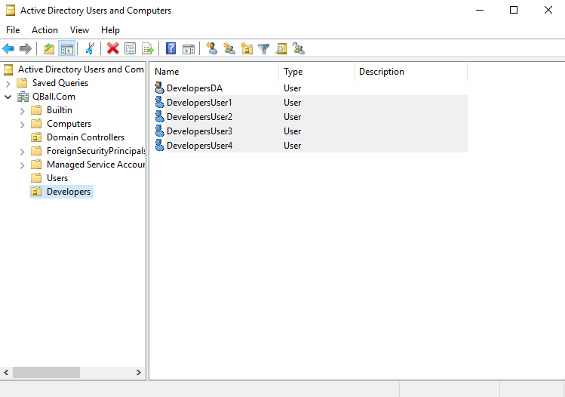

**הגדרת OU ויצירת Users בעזרת Script:**

1. **התקנת המודול של Active Directory ל-PowerShell:**
   * פתח את PowerShell במצב מנהל. תקיש על כפתור ה-Start, הקלד "powershell", תקיש בקליק ימני על "Windows PowerShell" ובחר "Run as administrator".

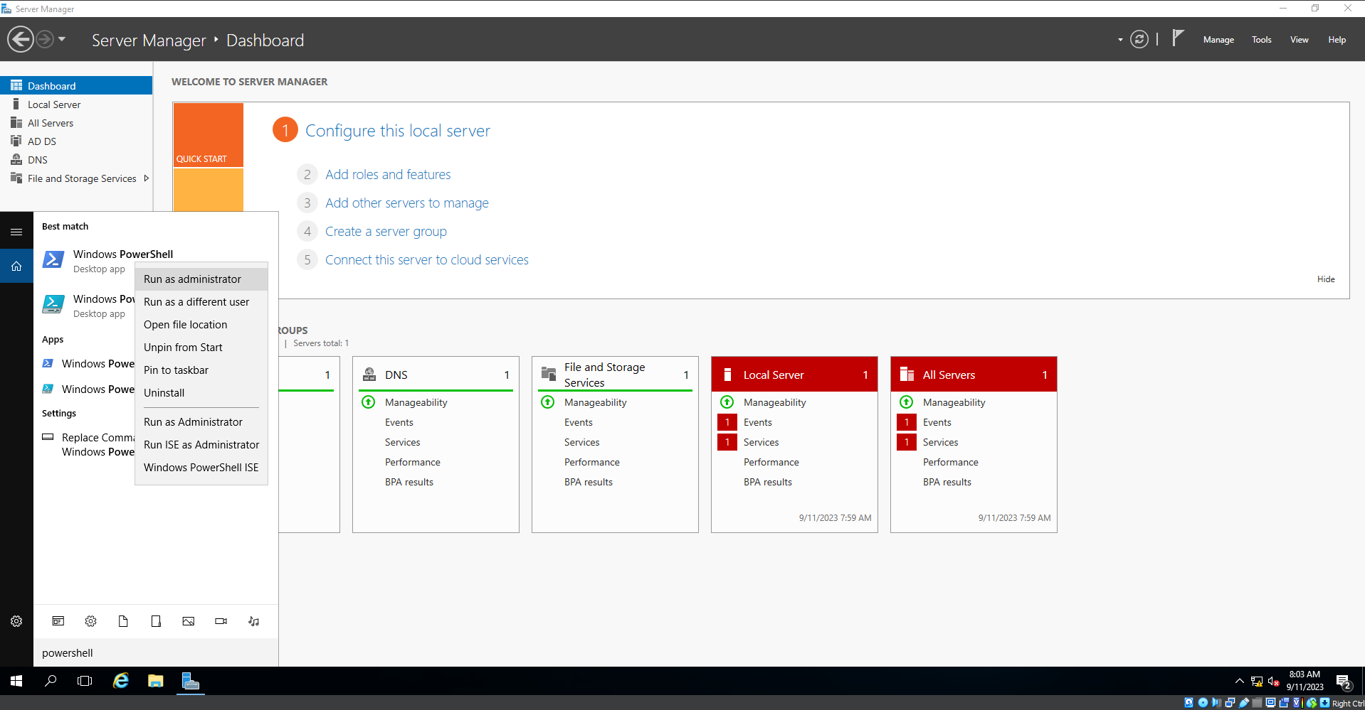

* + הקלד את הפקודה הבאה ולחץ Enter: **Install-WindowsFeature -Name RSAT-AD-PowerShell**
  + המתן עד שההתקנה תסתיים.

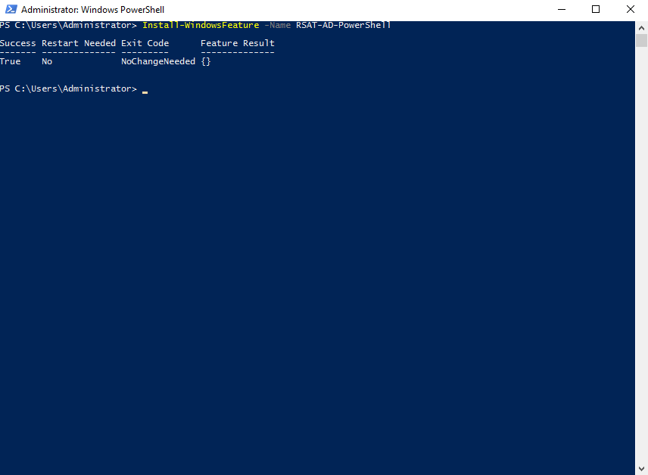

1. **יצירת הסקריפט:**
   * פתח את ה-Notepad (המחברת) על ידי הקשה על כפתור ה-Start, הקלדת "notepad" ובחירה בתוכנה מתוך התוצאות.

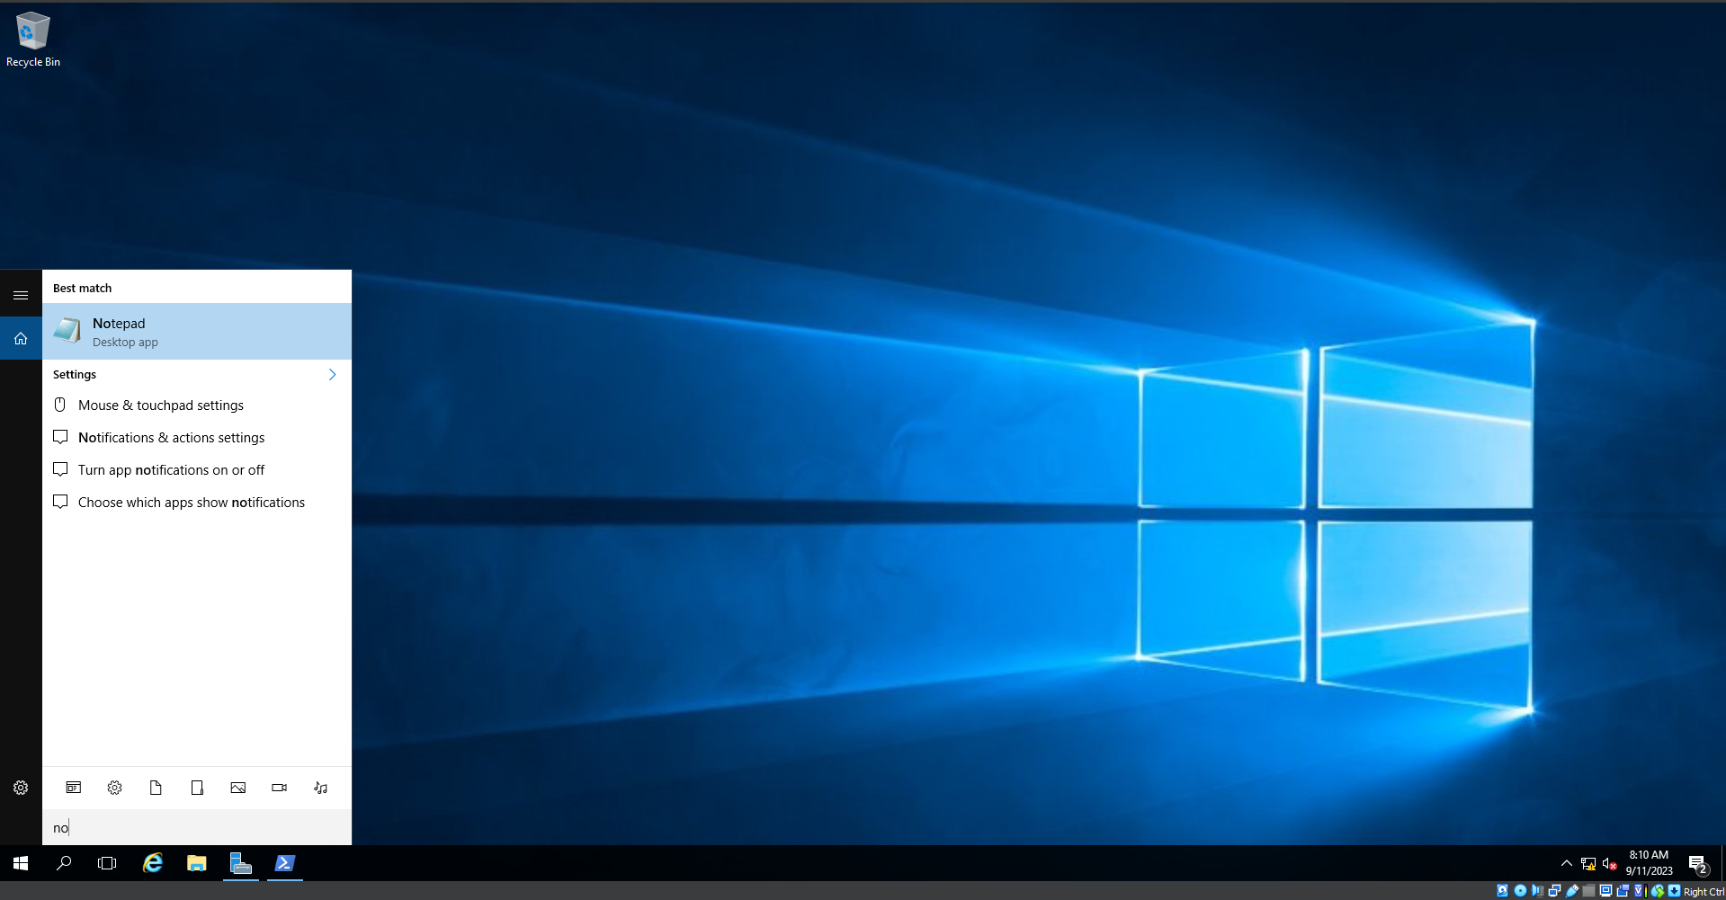

* + העתק את הקוד

$domain = (Get-ADDomain).DistinguishedName

$ouPath = $domain

$OUs = @("IT", "QA", "HR", "Designers")

foreach ($ou in $OUs) {

    New-ADOrganizationalUnit -Name $ou -Path $ouPath -PassThru

    Write-Output "Created OU: $ou"

}

והדבק אותו ב-Notepad.

* + שמור את הקובץ כ-**CreateOUs.ps1** (וודא שהסיומת היא .ps1) במקום שתוכלי למצוא אותו בקלות, כמו למשל בשולחן העבודה.

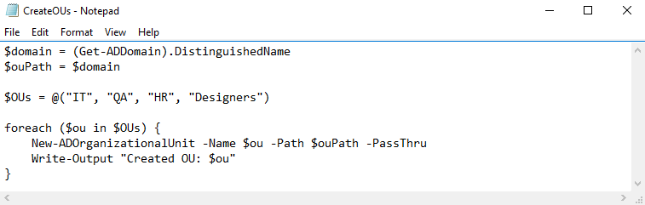

1. **הפעלת הסקריפט:**
   * חזור ל-PowerShell במצב מנהל.
   * החלף את הספרייה לספרייה שבה שמרת את הסקריפט. לדוג', אם שמרת את הסקריפט על השולחן העבודה, הקלדי **cd $env:USERPROFILE\Desktop** ולחצי Enter.

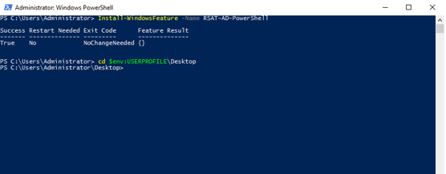

* + הפעלי את הסקריפט בהקלדת הפקודה **.\CreateOUs.ps1** ולחיצה על Enter.

1. **בדיקה:** לאחר הרצת הסקריפט, תראי הודעות ב-PowerShell שמסבירות אילו OU נוצרו ואילו כבר היו קיימים.

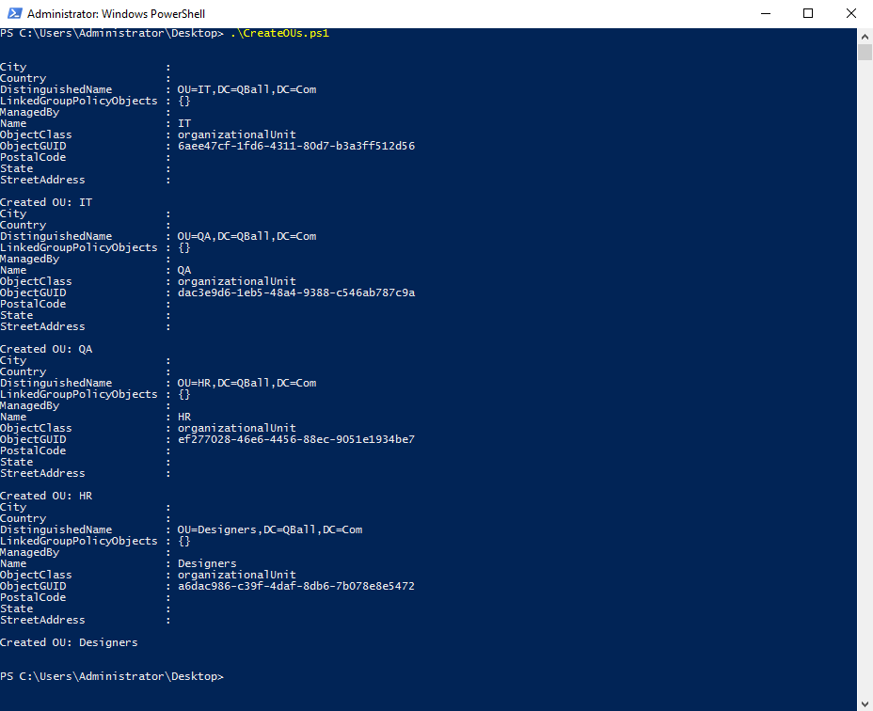

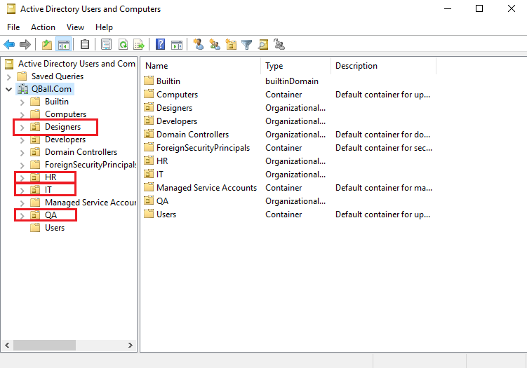

עכשיו נריץ Script שיוסיף 5 משתמשים לכל אחד מOU שפתחנו ואז יוסיף משתמש אחד מכל OU לקבוצת הDomain Admins

# הגדרת הסיסמא שתשמש לכל המשתמשים

$password = ConvertTo-SecureString "Aa123456!" -AsPlainText -Force

# הגדרת הOU והמשתמשים לכל OU

$ousAndUsers = @{

    "IT"        = @("ITuser1", "ITuser2", "ITuser3", "ITuser4", "ITDA")

    "QA"        = @("QAuser1", "QAuser2", "QAuser3", "QAuser4", "QADA")

    "HR"        = @("HRuser1", "HRuser2", "HRuser3", "HRuser4", "HRDA")

    "Designers" = @("Designersuser1", "Designersuser2", "Designersuser3", "Designersuser4", "DesignersDA")

}

$domainAdminUsers = @("ITDA", "QADA", "HRDA", "DesignersDA")

$domain = (Get-ADDomain).DistinguishedName

foreach ($ou in $ousAndUsers.Keys) {

    $ouPath = "OU=$ou,$domain"

    # יצירת המשתמשים לכל OU

    foreach ($user in $ousAndUsers[$ou]) {

        New-ADUser -Name $user `

                   -GivenName $user `

                   -Surname "User" `

                   -SamAccountName $user `

                   -UserPrincipalName "$user@$domain" `

                   -Path $ouPath `

                   -Enabled $true `

                   -ChangePasswordAtLogon $false `

                   -PasswordNeverExpires $true `

                   -AccountPassword $password

        # הוספת המשתמש לקבוצת DOMAIN ADMINS אם הוא אחד המשתמשים המוגדרים לכך

        if ($domainAdminUsers -contains $user) {

            Add-ADGroupMember -Identity "Domain Admins" -Members $user

        }

    }

}

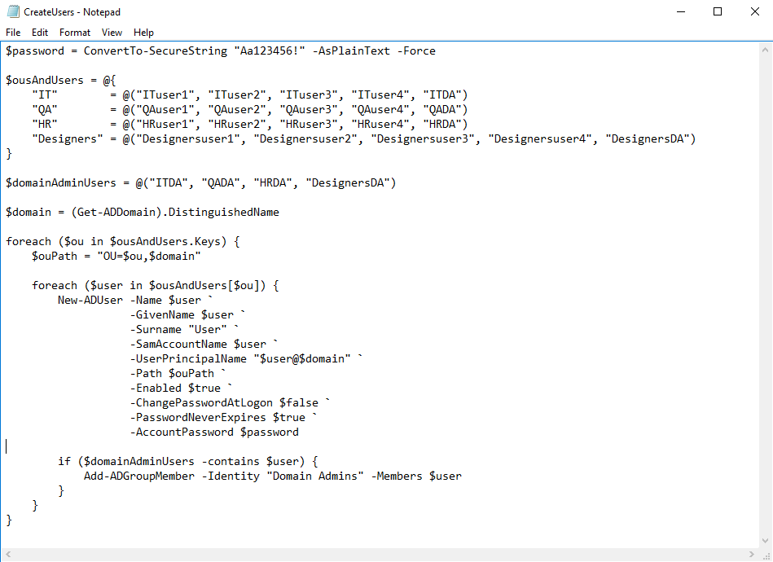

חשוב לזכור לשמור את הקובץ *.ps1 ובמקום שאתה יודע איפה למצוא אותו אחר כך.

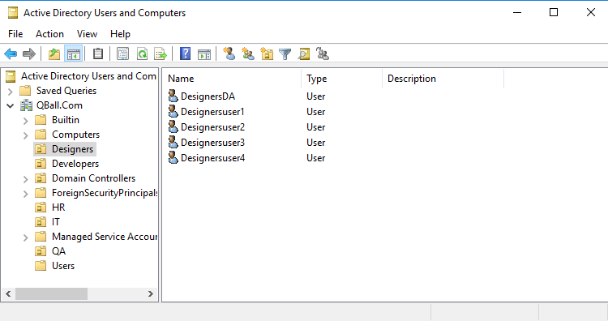

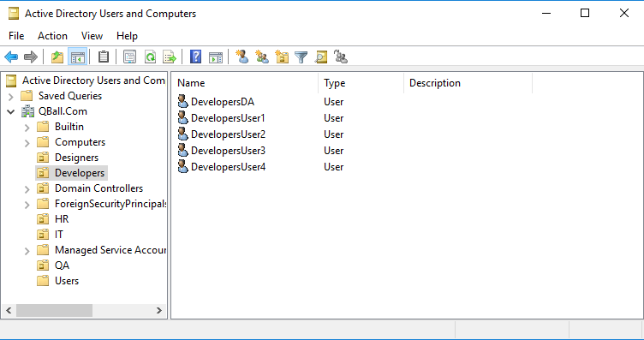

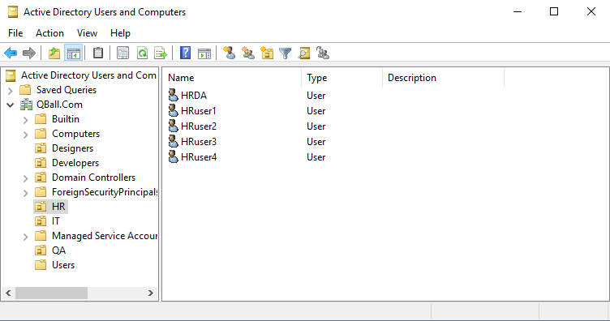

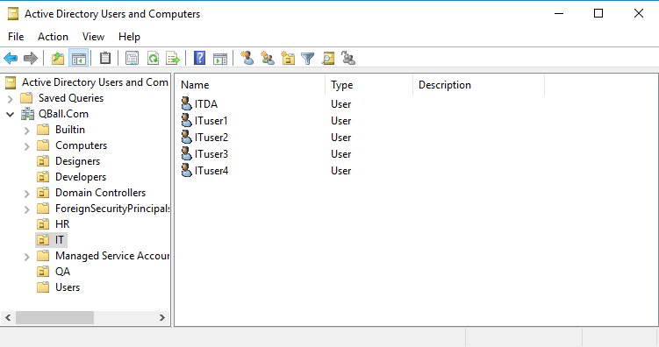

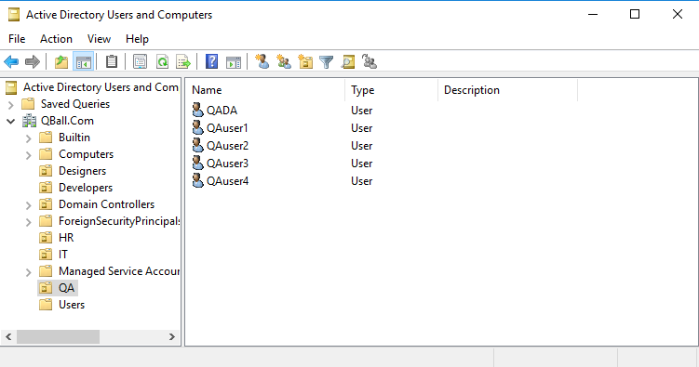

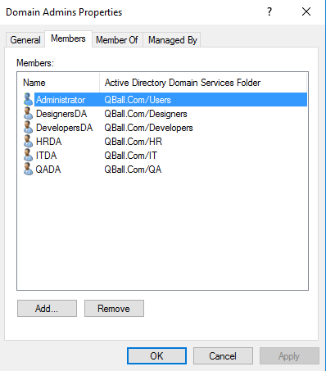

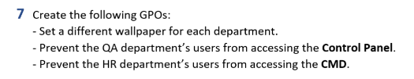

**שינוי רקע שולחן העבודה לכל מחלקה:**

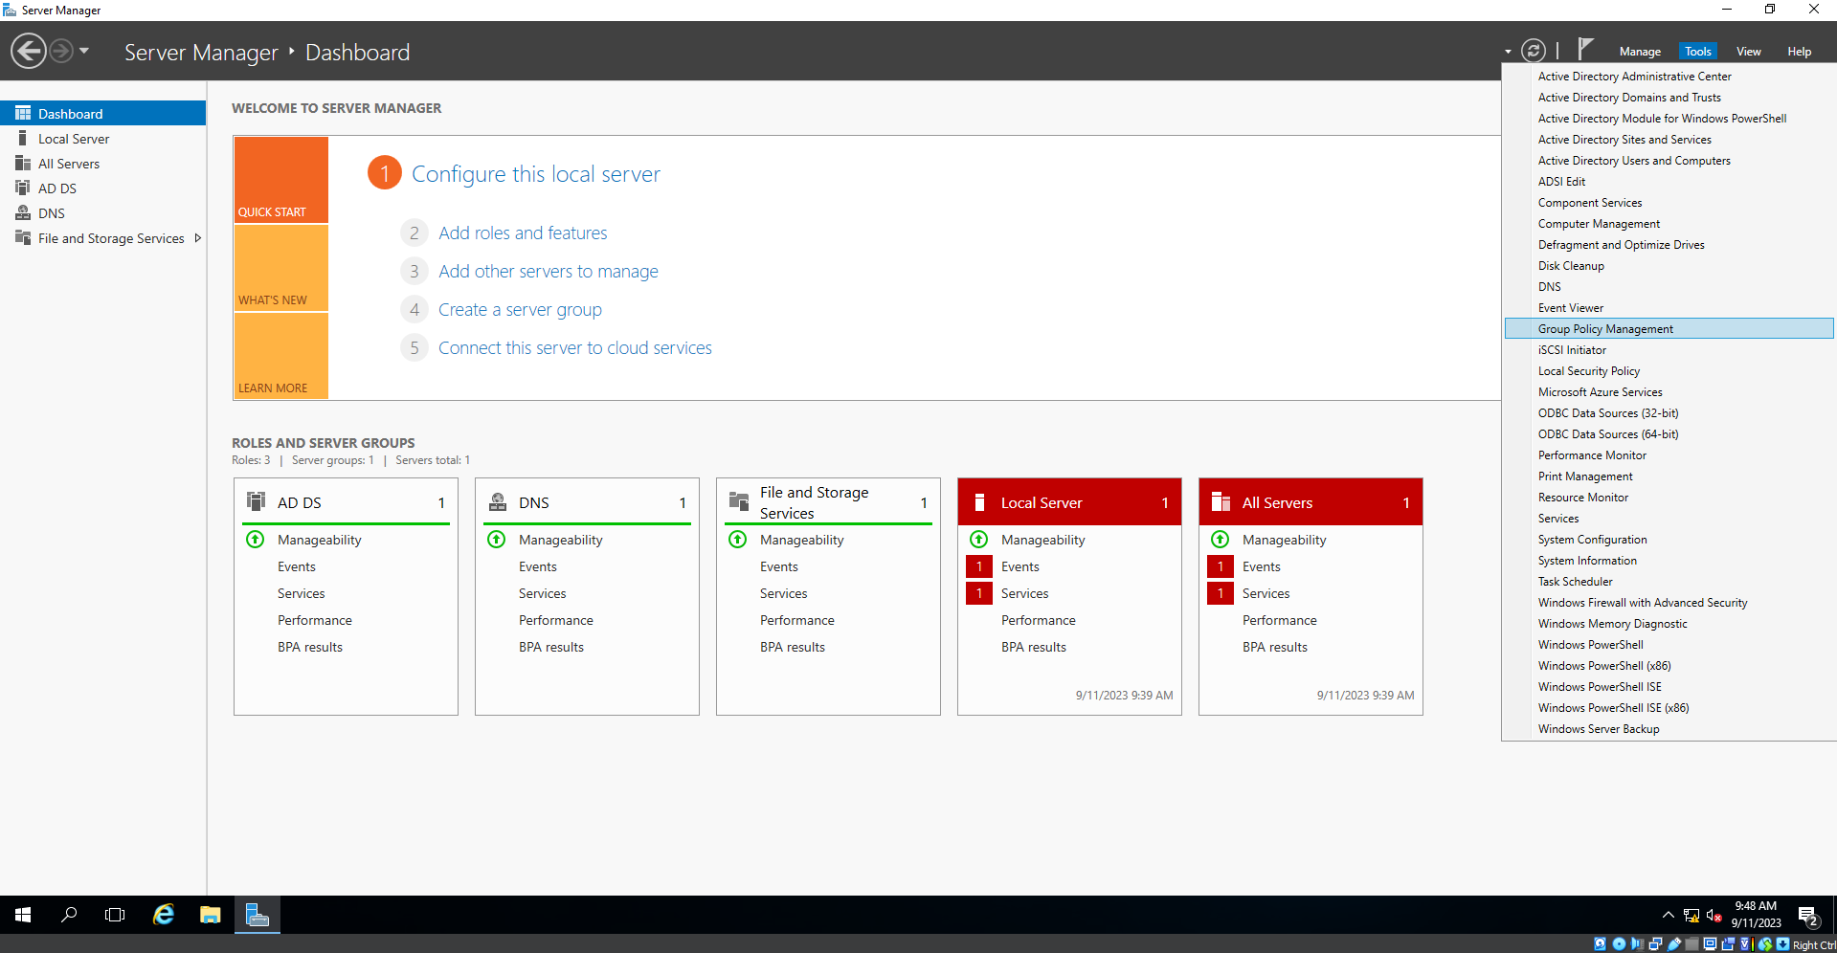

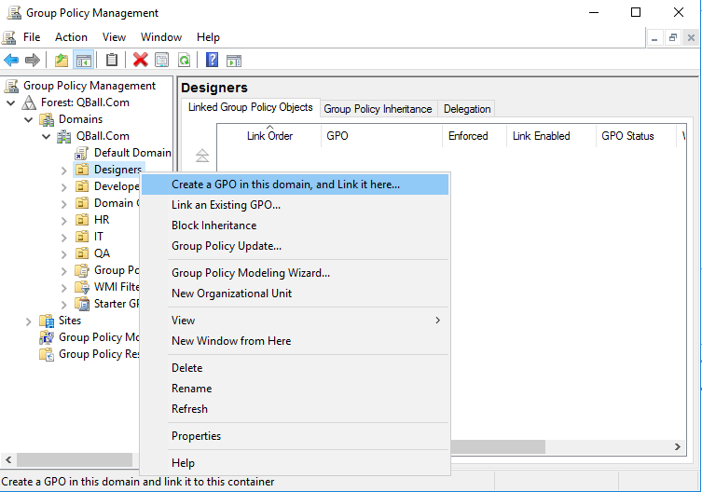

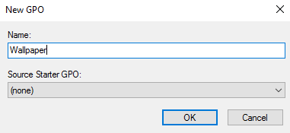

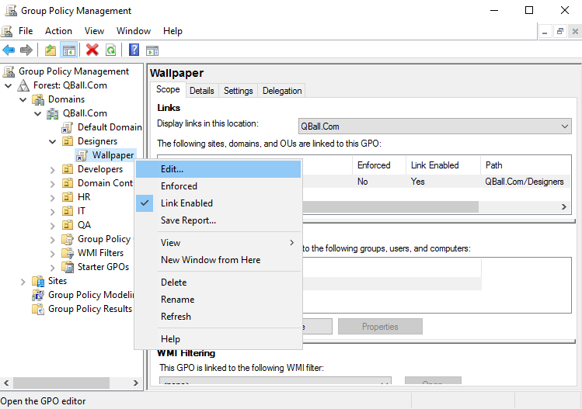

User Configuration > Policies > Administrative Templates > Desktop > Desktop

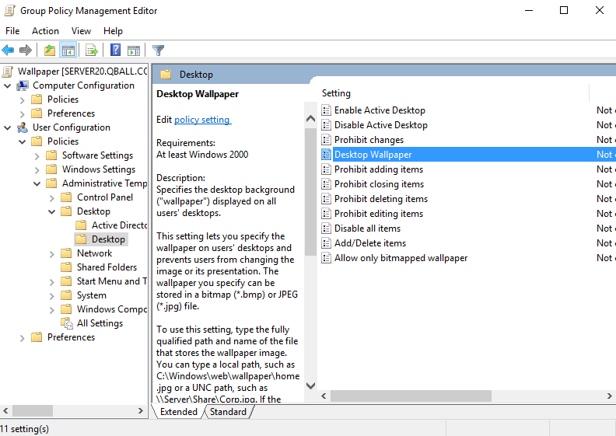

Double Click Desktop Wallpaper

Since it’s A Shared Folder Through A Server In The File Path Write This Path You Can Find Yours By Right Click On The Shared Folder Choose Properties In The Sharing Tab

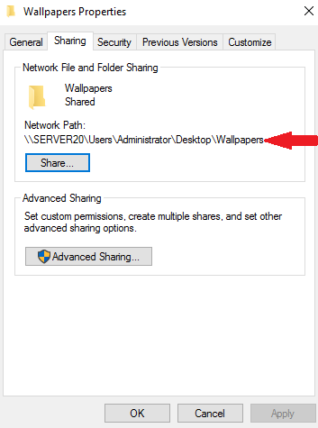

Then Just Add The File Name To It In My Case It’s:

\\SERVER20\Users\Administrator\Desktop\Wallpapers\Desktop Wallpaper DESIGNERS.jpg

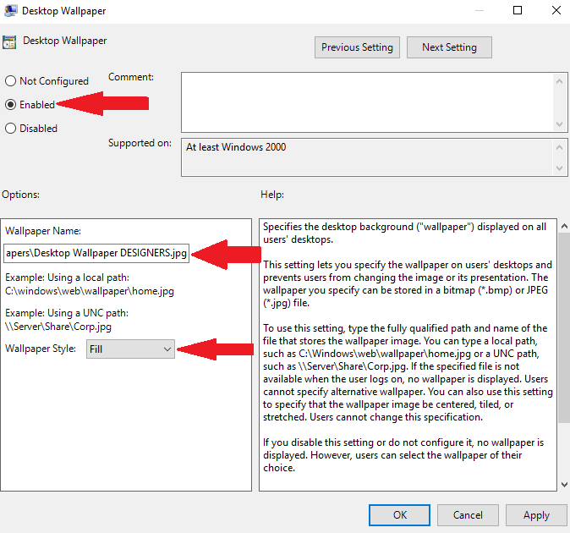

Check The Enabled 🡪 And Wallpaper Fill

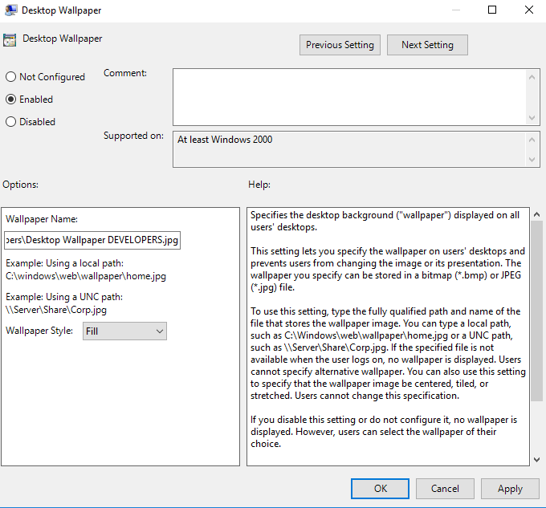

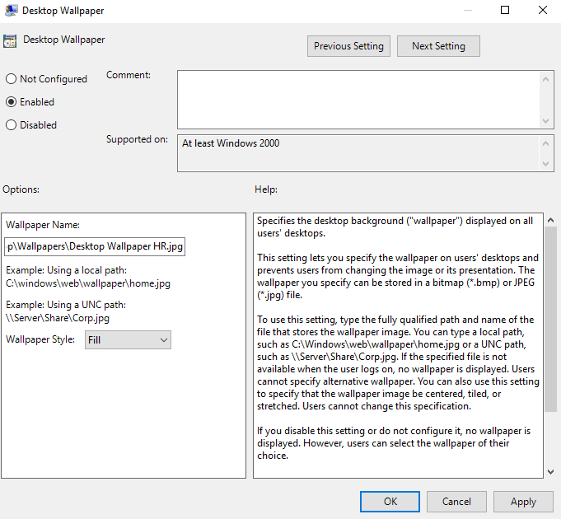

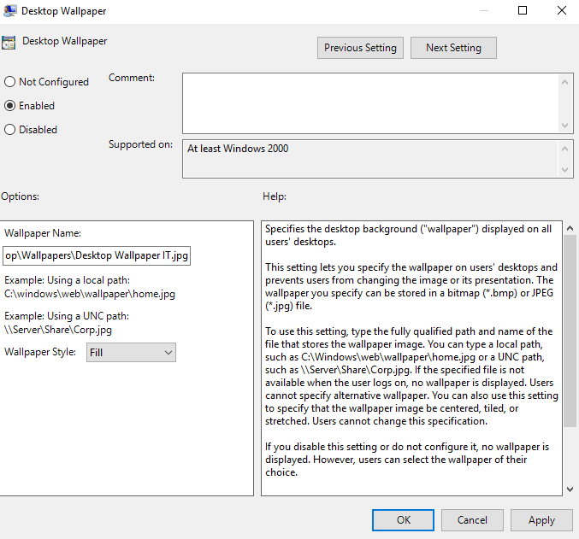

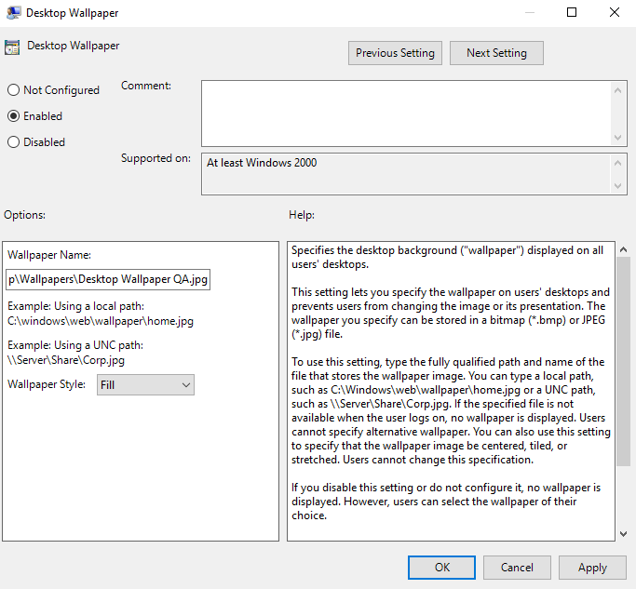

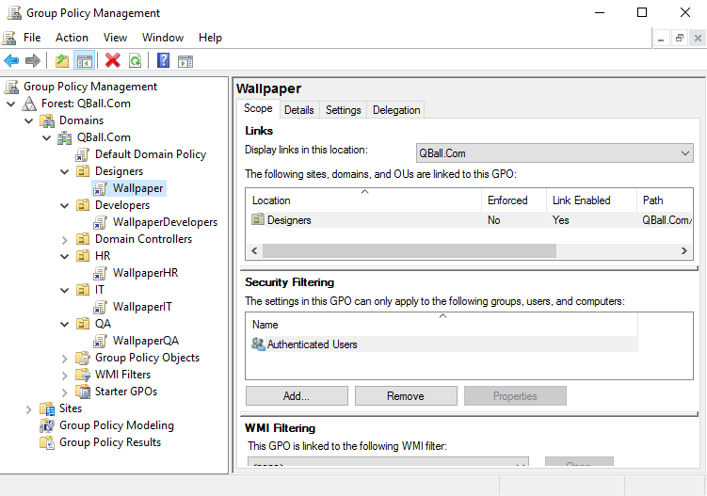

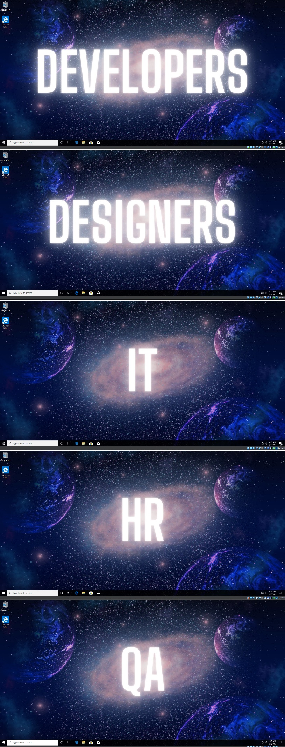

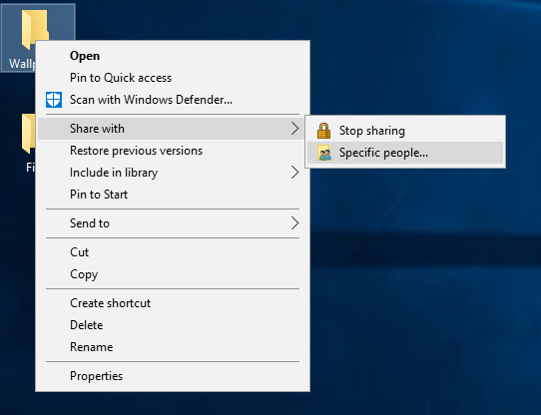

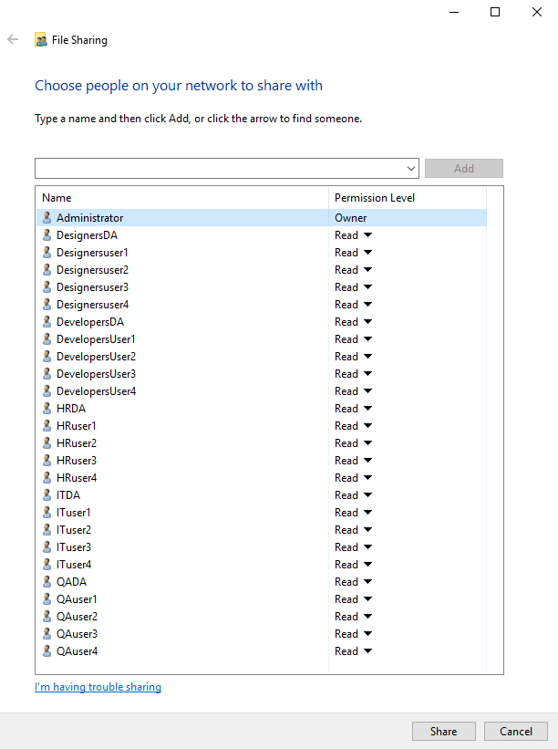

**הגבלת הגישה ל-Control Panel למחלקת QA**:

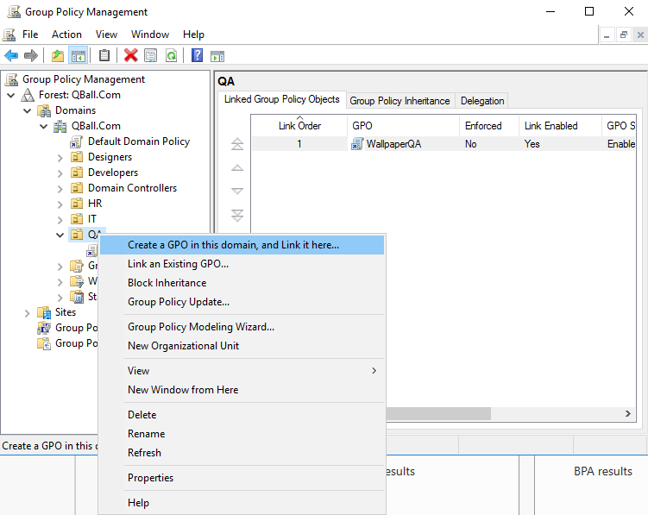

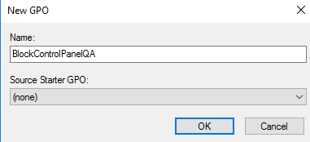

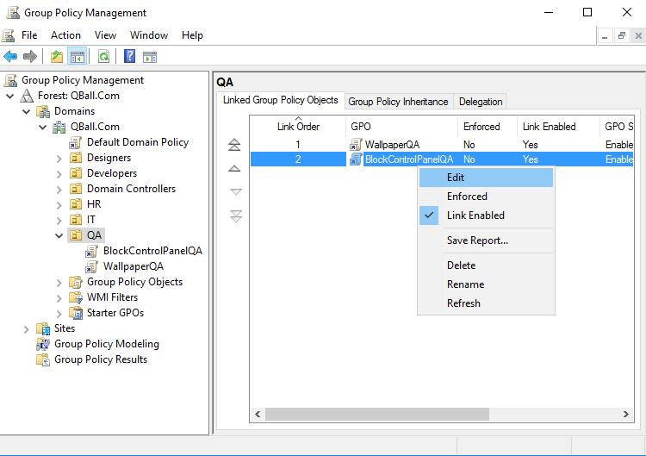

User Configuration > Policies > Administrative Templates > Control Panel

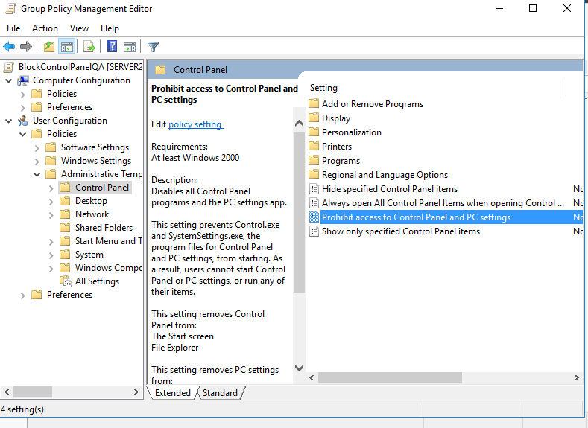

Double Click "Prohibit access to Control Panel and PC settings"

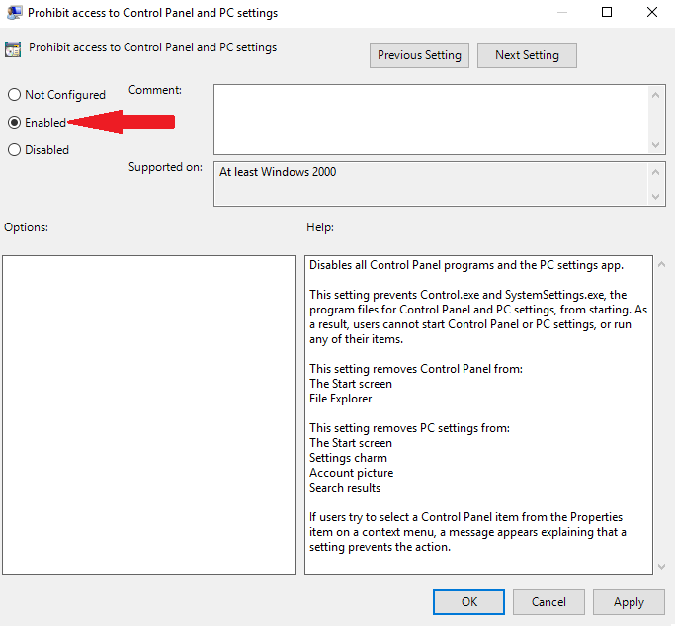

Click Enabled 🡪 Ok

**הגבלת הגישה ל-CMD למחלקת HR:**

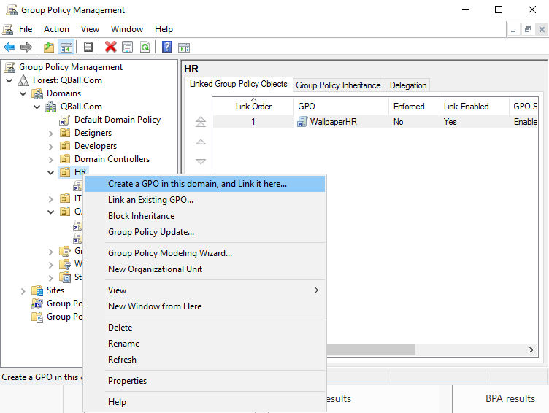

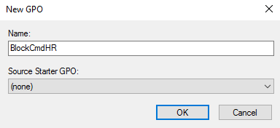

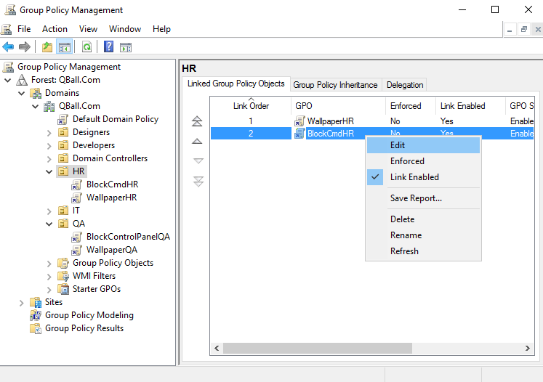

User Configuration > Policies > Administrative Templates > System

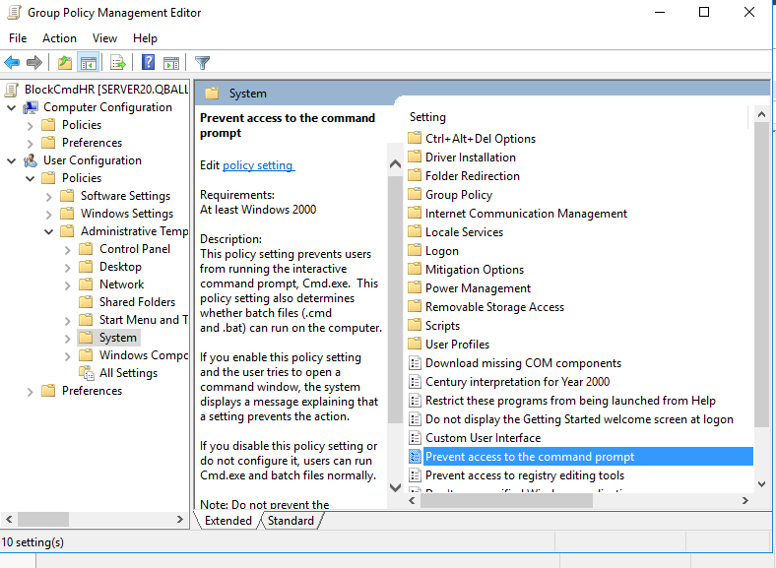

Double Click "Prevent access to the command prompt"

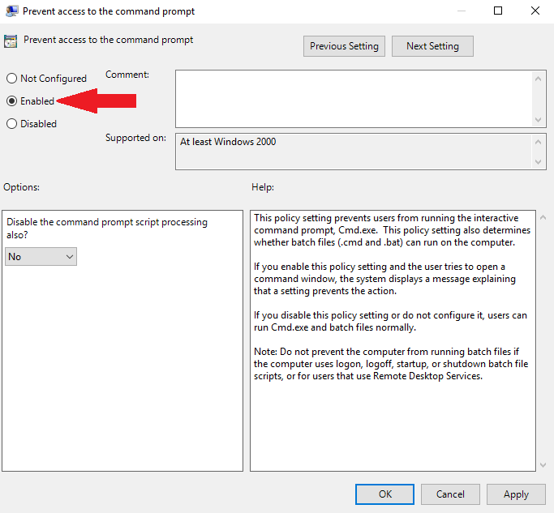

Click Enabled 🡪 Ok

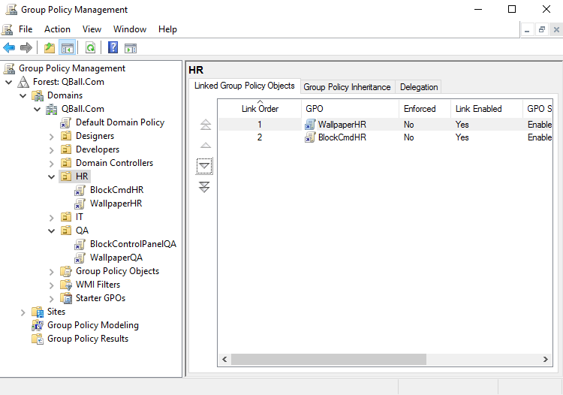

אם אתה רוצה שהשינויים יכנסו לתוקפן מיד, תוכל להריץ את הפקודה gpupdate /force ב CMD בכל מחשב בו תרצה ליישם את השינויים מיד.

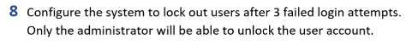

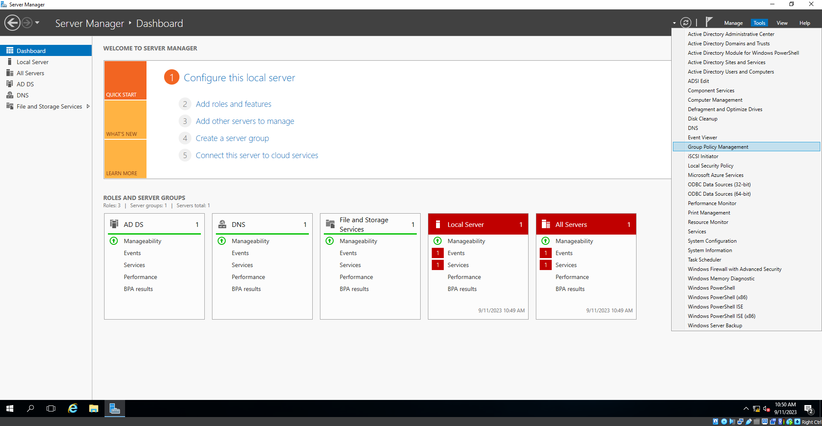

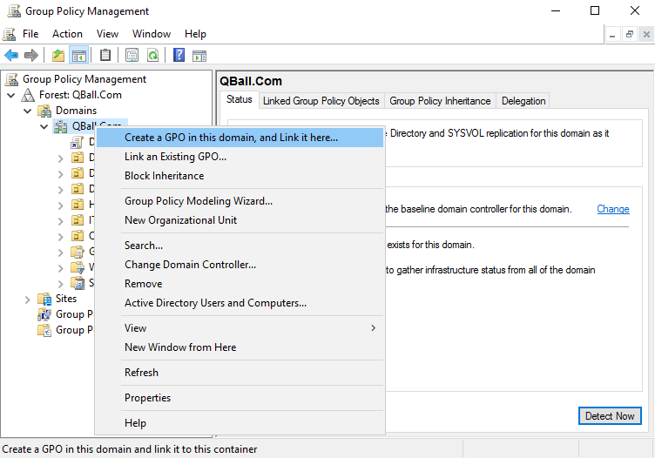

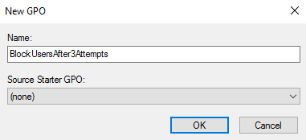

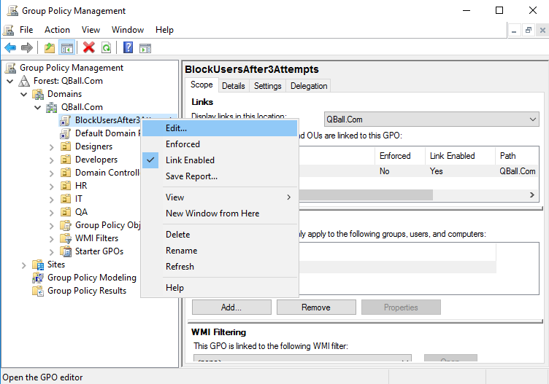

Computer Configuration > Policies > Windows Settings > Security Settings > Account Policies > Account Lockout Policy

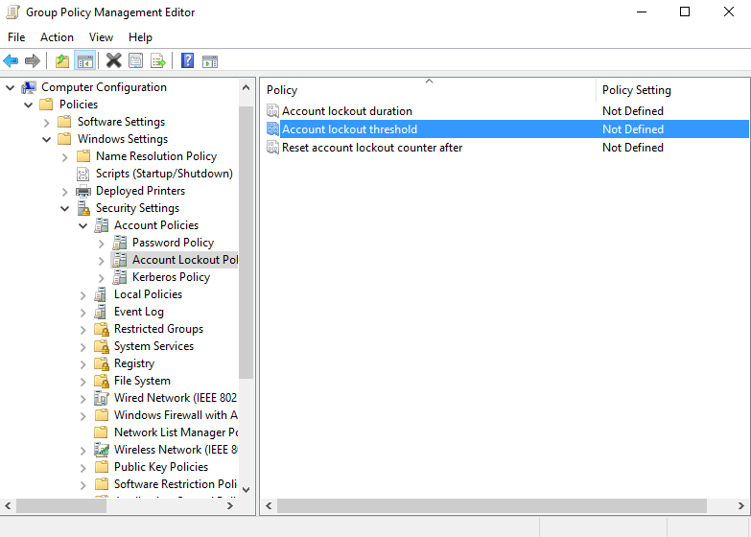

Double Click "Account lockout threshold"

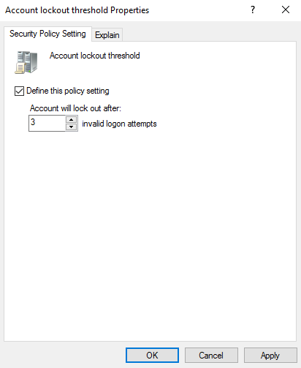

Ok 🡪 Ok

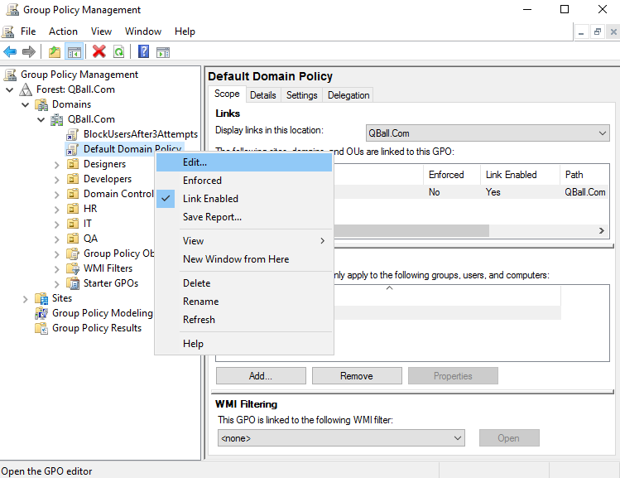

Computer Configuration > Policies > Windows Settings > Security Settings > Account Policies > Account Lockout Policy

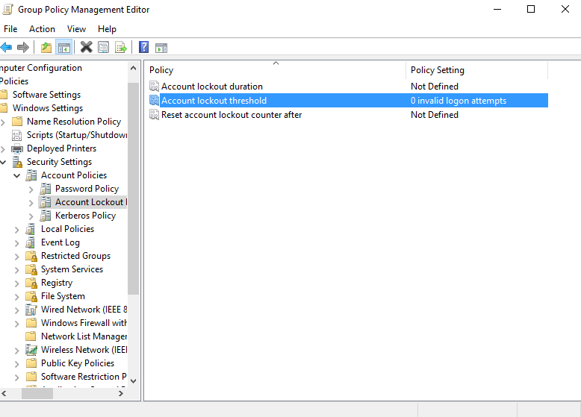

Double Click “Account lockout threshold”

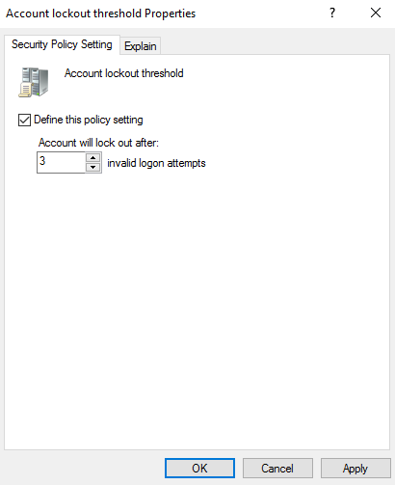

Apply 🡪 Ok 🡪 Ok.

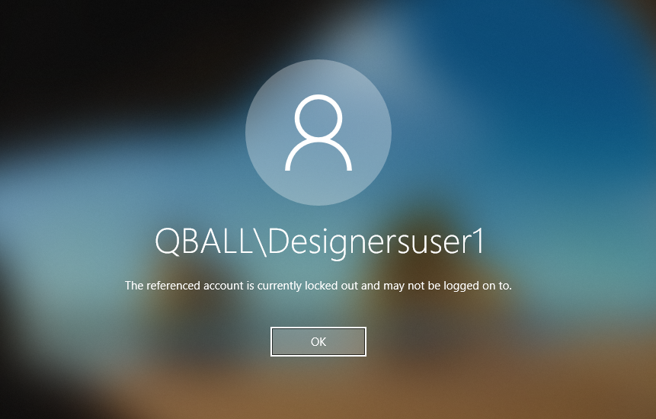

In a Domain Admin User

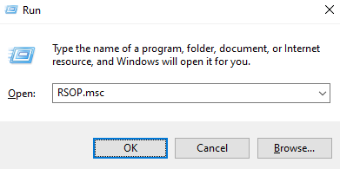

Computer Configuration > Policies > Windows Settings > Security Settings > Account Policies > Account Lockout Policy

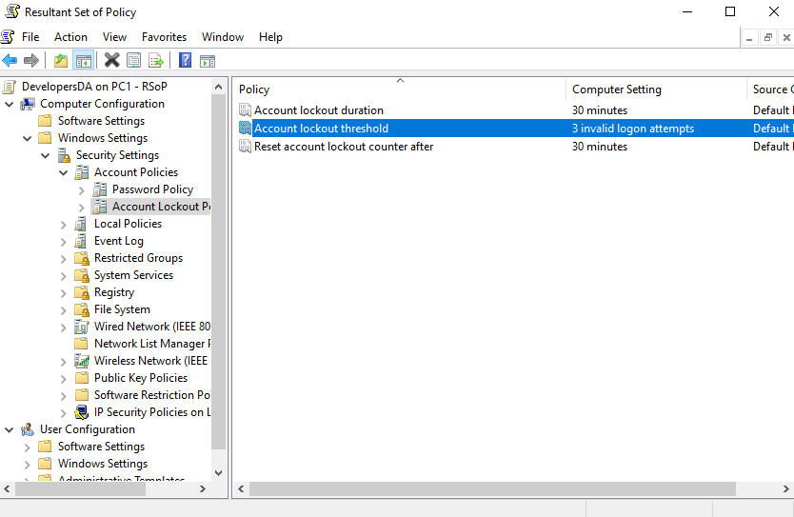

Double Click “Account lockout threshold”

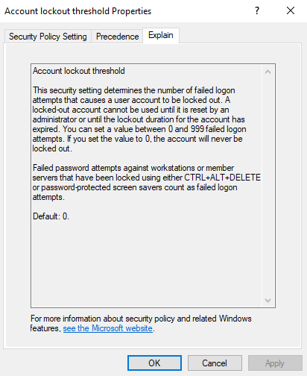

Enter The Explain Tab that says “A locked-out account cannot be used until it is reset by an administrator or until the lockout duration for the account has expired”

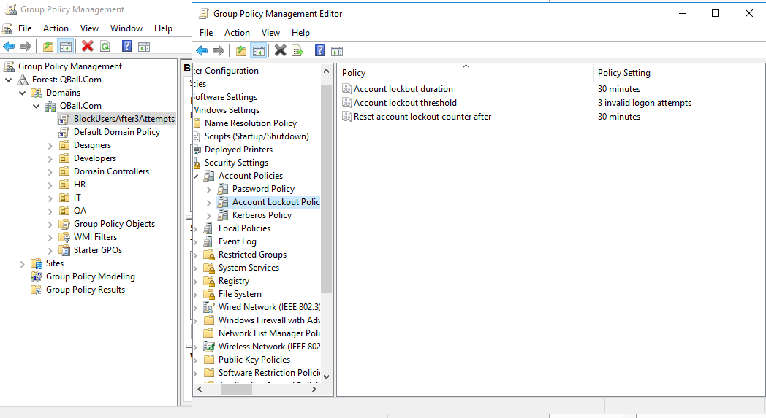

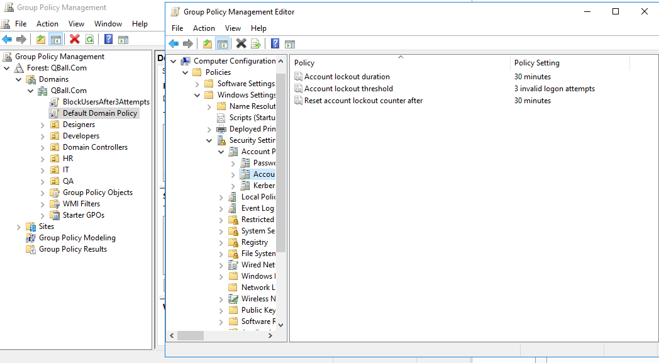

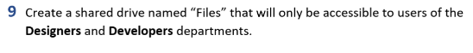

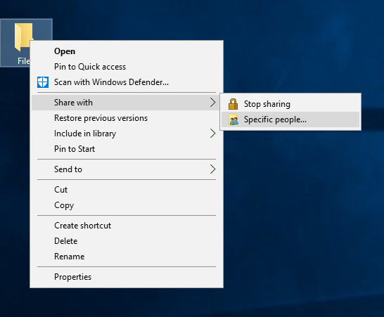

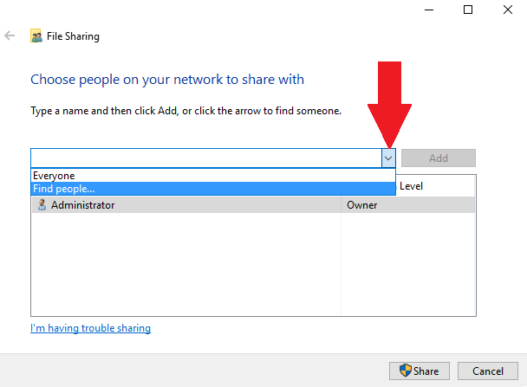

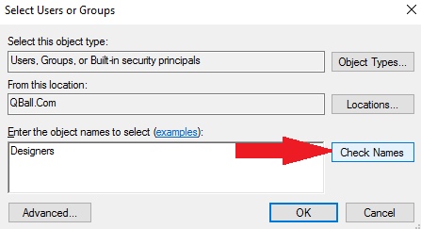

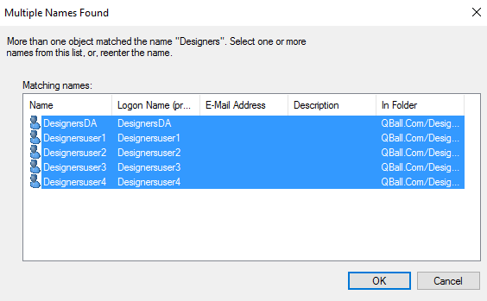

Ok

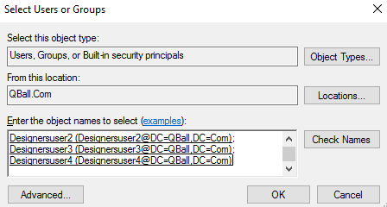

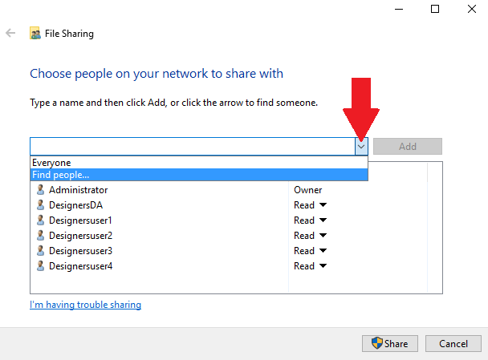

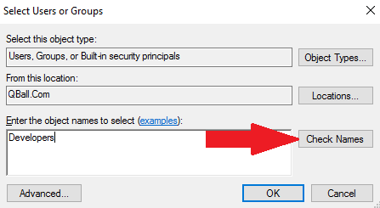

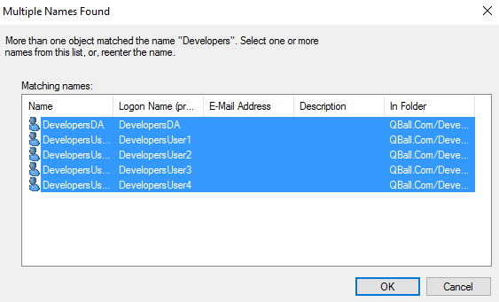

Ok

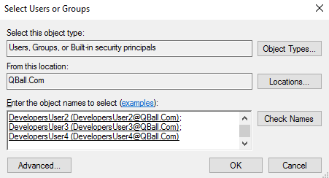

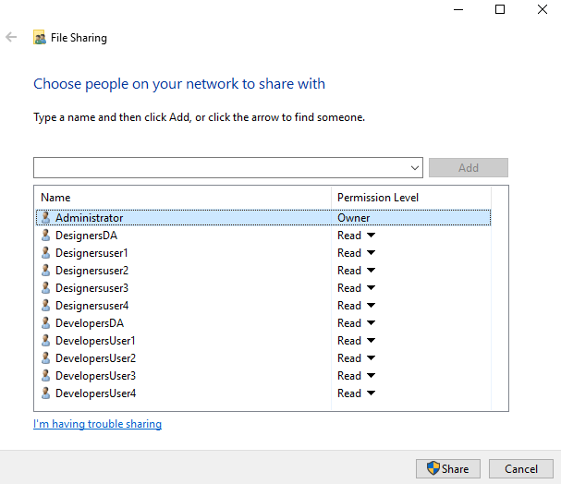

Share 🡪 Done.

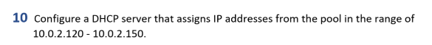

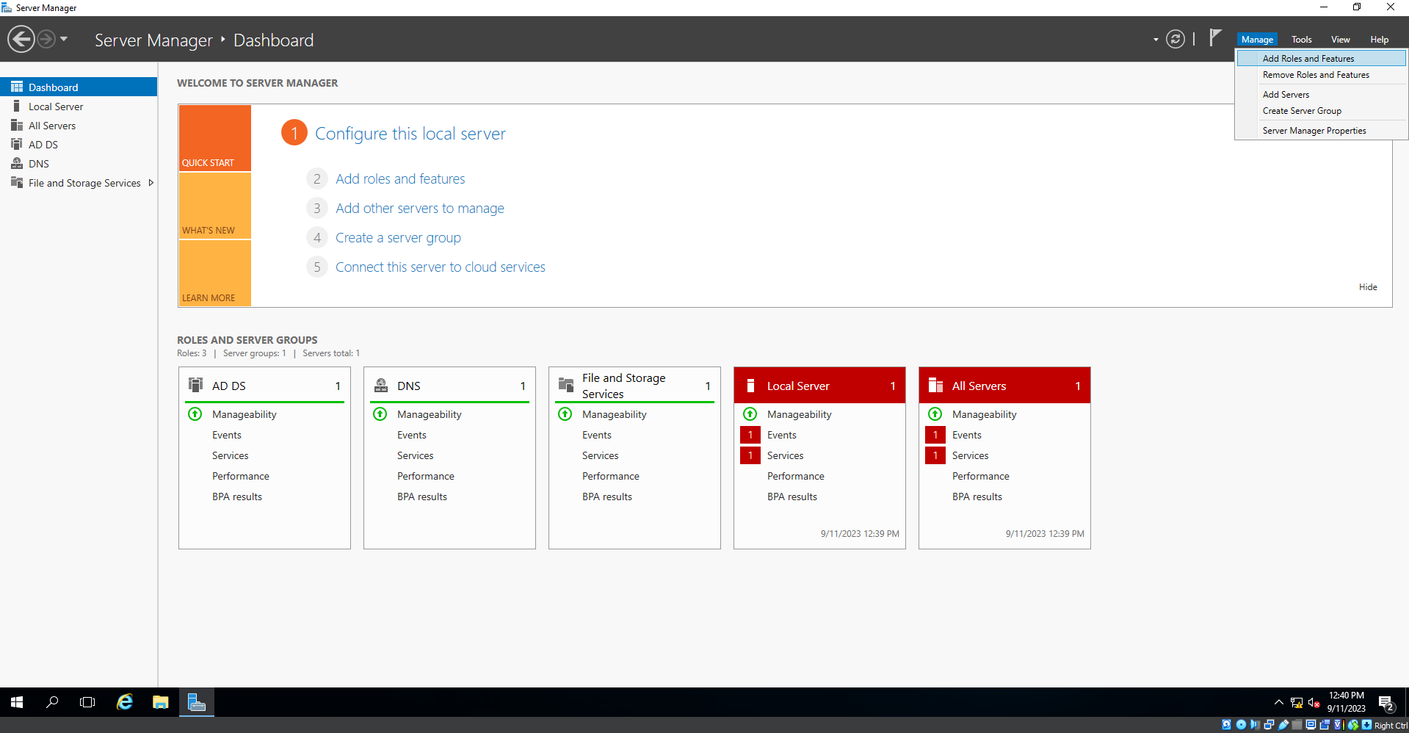

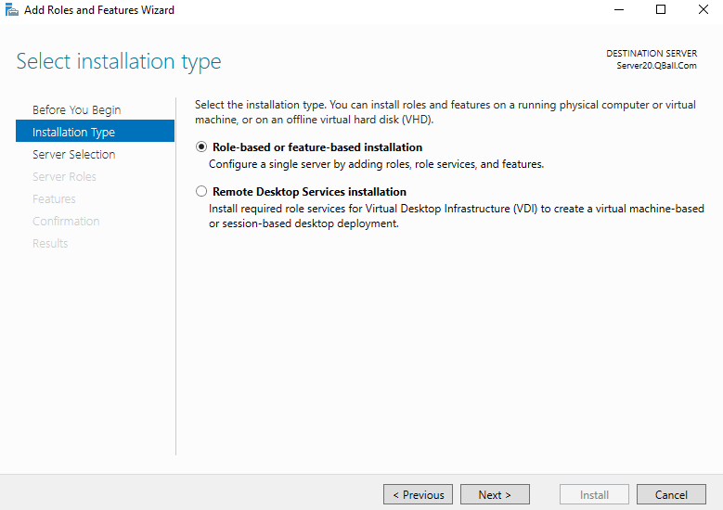

Next 🡪 Next

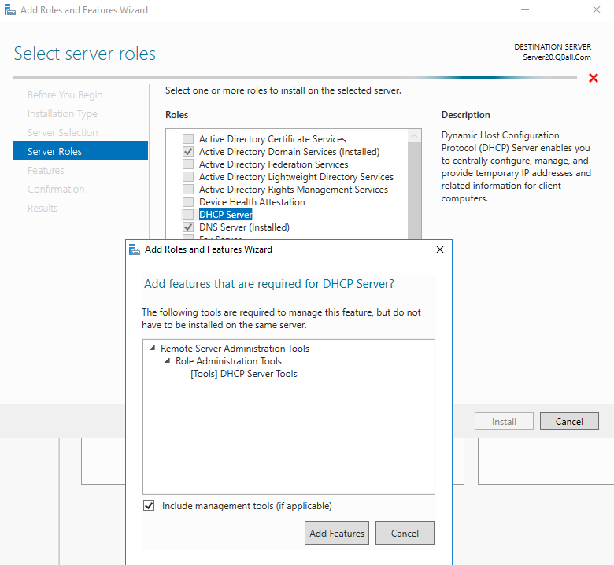

Add Features 🡪 Next 🡪 Next 🡪 Next 🡪 install

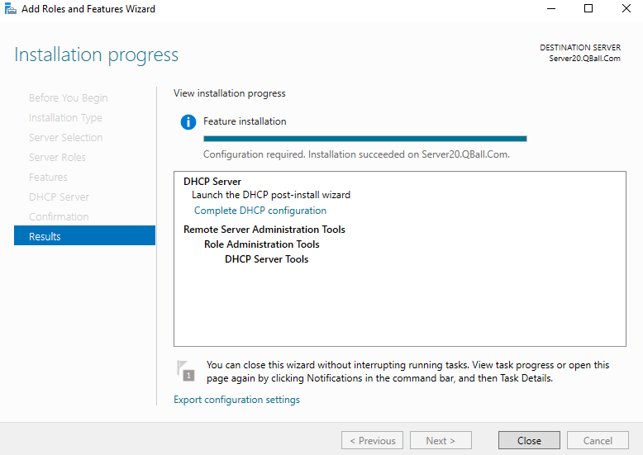

Close

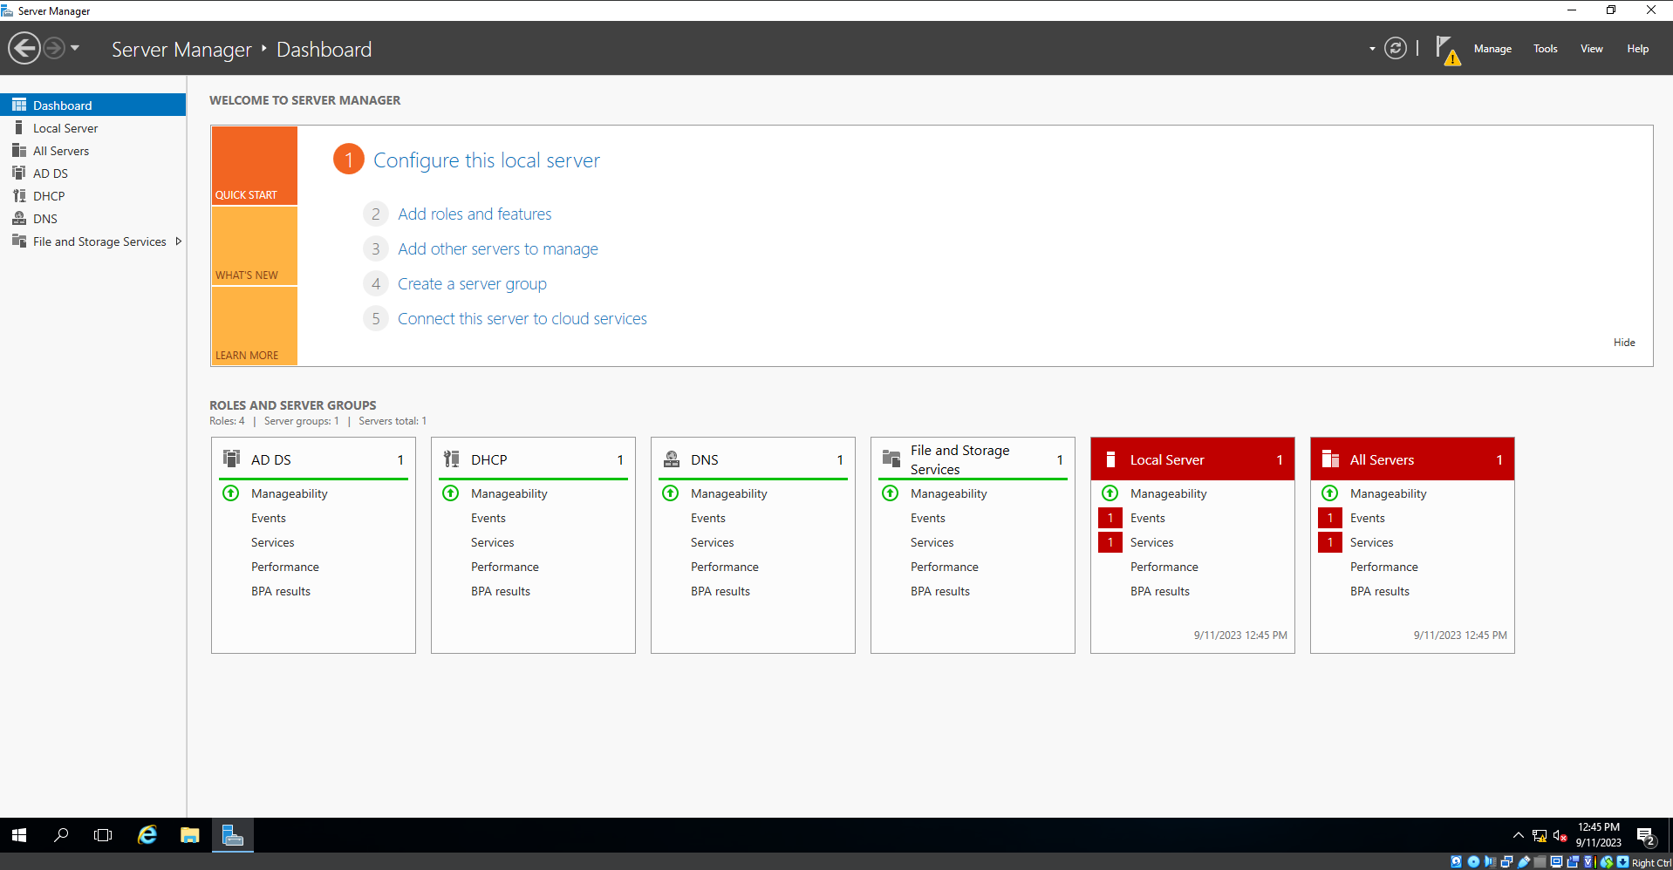

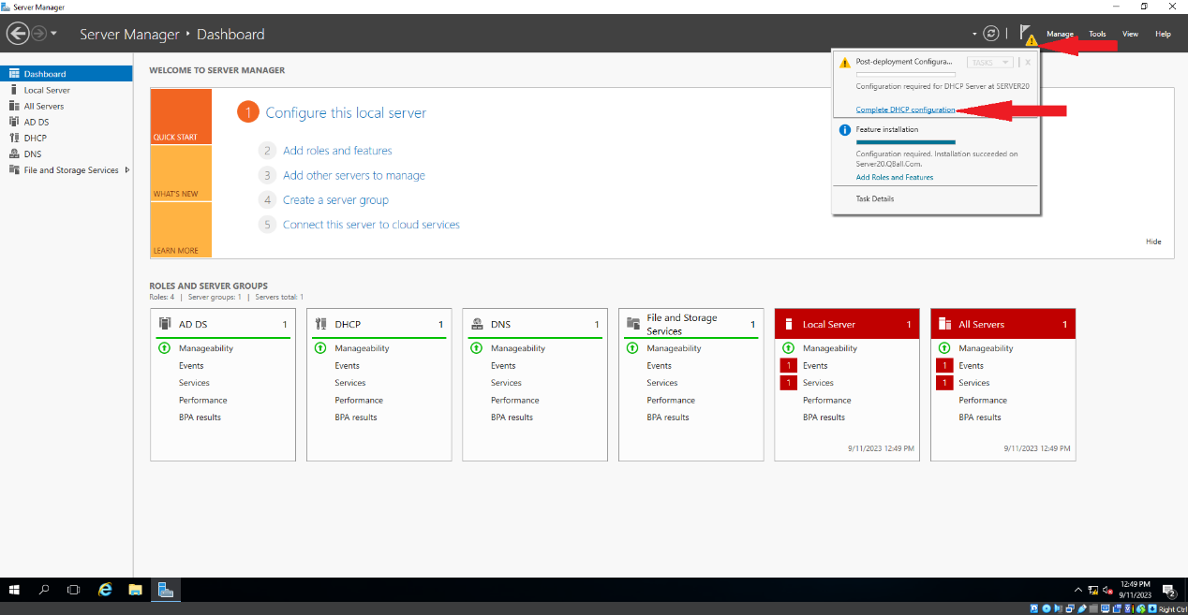

Next 🡪 Commit 🡪 Close.

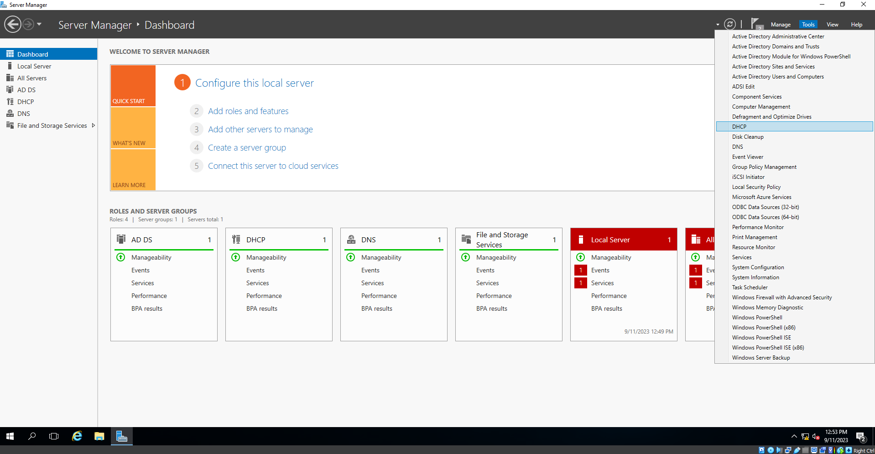

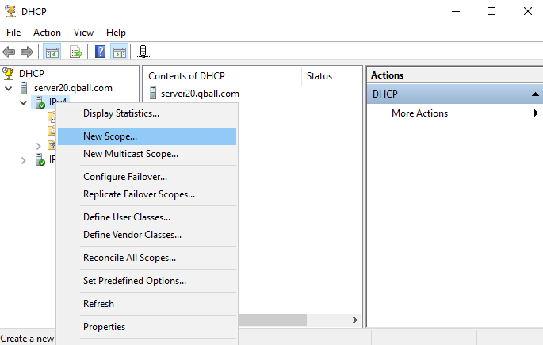

Next 🡪

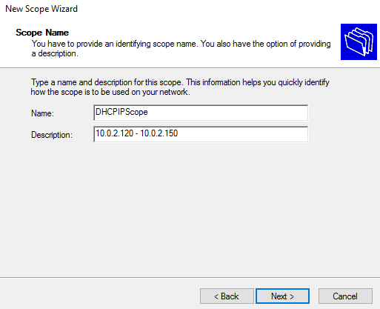

Next 🡪

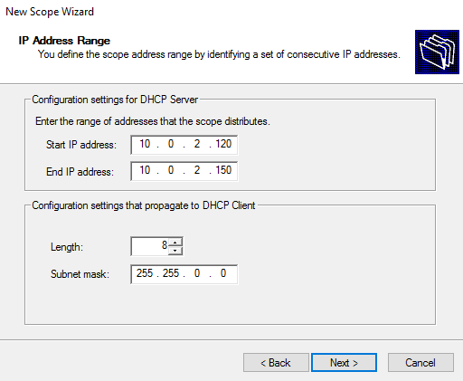

Next 🡪 Next 🡪 Next 🡪 Next 🡪 Next 🡪 Next 🡪 Next 🡪 Next 🡪 Finish.

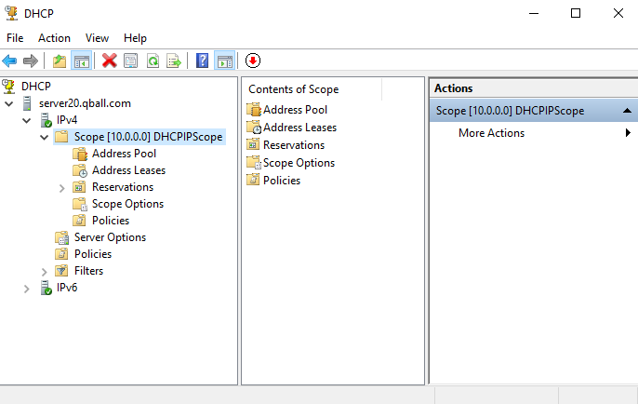

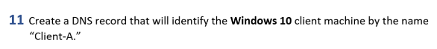

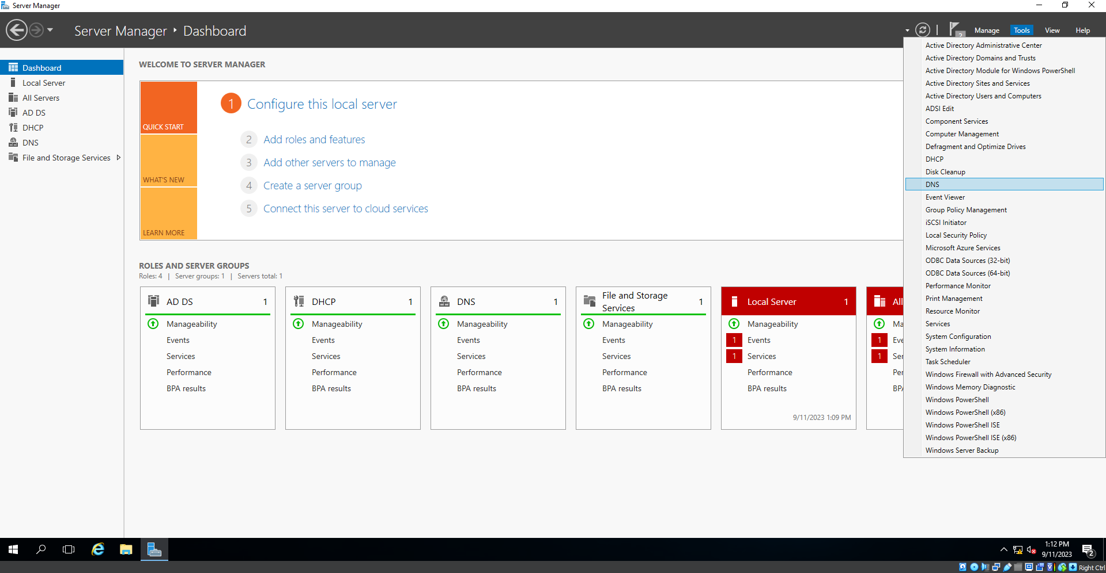

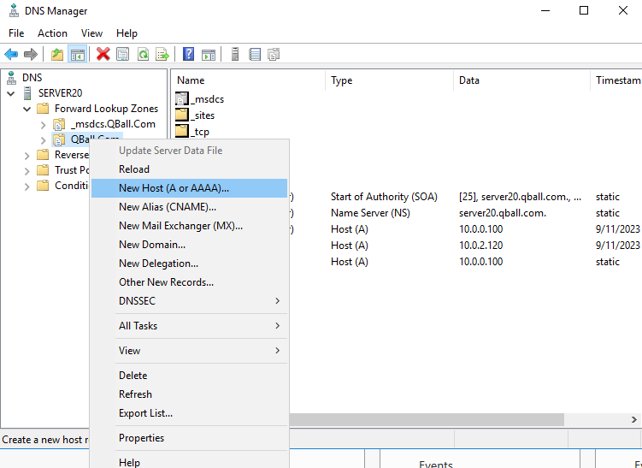

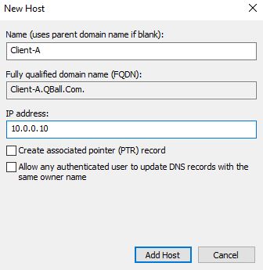

Ok 🡪 Done.

